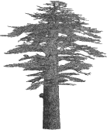
Pısıdıa’da Demir Çağ İzleri
cedrus.akdeniz.edu.tr
Cedrus VI (2018) 139-158
DOI: 10.13113/CEDRUS/201806

CEDRUS
The Journal of MCRI

The Iron Age Traces ın Pısıdıa
F. Eray DÖKÜ∗
Öz: Demir Çağı’nda Kabalis Bölgesi olarak anılan, ardından Hellenistik ve Roma Dönemi’yle, Kibyra kentinin güçlenmesiyle birlikte Kibyratis olarak adlandırılan bölge, Pisidia Bölgesi'nin kuzey doğusunda, Güneyde Milyas ile Lykia, doğuda Karia ve kuzeyde Phrygia ile çevrelenmiş olsa da, tam olarak sınırlarını çizebilmek oldukça zordur. Daha önce bölgede yapılan az sayıdaki arkeolojik kazı ve araştırmalar erken dönem için Phrygia kültürünün alanda izlendiğinden bahseder. Buna karşın son yıllarda yapılan yüzey araştırmalarıyla Lydia-Pers Dönemi içerisinde yerleşimlerin arttığı ve kültür verilerinin zenginleştiği izlenir. Strabon'un da belirttiği Lydia soylu Kabal halkının bölgeye geldiği ve egemenlik kurduğu yönündeki aktarımı arkeolojik delillerle de desteklenmektedir. Bu halkın bıraktığı izler özellikle ölü gömme geleneklerinde, Lydia tipi tümülüsler yanında bölgeye özgü ve sayıları tespit edilebildiği kadarıyla 150'yi aşan taş yığma tümülüsler en belirgin arkeolojik verilerdir. Bunun yanında kaya mezarlarıyla, sivil ve dini mimaride izlenen pişmiş toprak kaplama levhalarıyla ve en önemlisi erken araştırmalarda Demir Çağı seramiği olarak adlandırılsa da yeni yüzey araştırmalarının sonuçlarına göre Lydia kültür coğrafyası ile ilintili seramikler, Lydia'nın bölgedeki varlığını kanıtlar nitelikleriyle dikkate değerdir. |  | Abstract: Although the region, which was called ‘Cabalis’ during the Iron Age and ‘Cibyratis’ when Cibyra gained strength during the Hellenistic and Roman periods, was surrounded by Pisidia in the north-east, Milyas and Lykia in the south, Karia in the east and Phrygia in the north, it is quite difficult to draw its line. Limited numbers of archaeological excavations and studies in the area refer to Phrygian culture in early periods. On the other hand, recent surveys have shown that settlements increased and cultural data flourished during the Lydian-Persian period. Strabo stated that Cabal people who were of Lydian origin dominated the area and this statement has been supported by archaeological evidence. The traces they left are mainly seen in their burial traditions. Lydian type tumuli as well as stone setting tumuli, the number of which is over 150, are the most significant archaeological data. Also rock- cut tombs, cladding sheet used for civil and religious architecture and above all the ceramics, named as Iron Age ceramics in early studies but proved to be associated with Lydian culture after the latest studies are remarkable evidence to prove the existence of Lydia in the area.
Anahtar Kelimeler: Demir Çağı • Pisidia • Kabalis • Lydia • Yerleşim Tipleri |  | Keywords: Iron Age • Pisidian • Cabalis • Lydia • Settlement Typology

Pisidia ismi antik kaynaklarda en erken MÖ IV. yüzyılda Ksenophon’un Anabasis’inde “Pisidialılar” olarak geçer ve Ksenophon burada bir bölgeden ziyade etnik bir grubu tanımlar. Pers Kralı Dareios’dan sonra Artakserkses kral ilan edilir ve Genç Kyros ise Lydia satrapı ve deniz kıyısındaki birliklerin komutanı olur. Ardından başlayan gizli taht mücadelesinde, Genç Kyros abisine karşı hazırladığı ayaklanma için asker toplarken Ksenophon’un “Kendisine ait topraklarda kargaşalık çıkaran Pisidialılar üzerine yürümek istediği için konuğu olan Boiotialı Proksenos’a elinden geldiğince çok asker toplayıp yanına gelmesini rica etti” aktarımı çok önemlidir. Bu metinden de anlaşılacağı üzere Pisidialılar, belki de daha önce Lydia egemenliğinde olmalıdır ve Pers egemenliği döneminde de yine Lydia Satrabı olan Genç Kyros’un, hâkimiyet alanı içindedir. Ksenophon’un verdiği bu bilgiye karşın, Herodotos’un aktarımlarında Gerç Kyros’un babası olan Kral Dareios’un yeni satraplık düzenlemeleri içerisinde ne Pisidialılar ne de Pisidia bölgesi hakkında bilgiyle karşılaşılmamış olması dikkat çekicidir. Dareios’un halklara göre yaptığı bu satraplık düzenlemesinde Birinci Satraplık Bölgesi’nde Ionialılar, Aiolialılar, Karialılar, Lykialılar, Milyaslılar, Pamphylialılar yer alırken, Pisidialıların adı yer almaz.
Yukarıda anılan antik kaynaklardan anlaşılacağı üzere, Dareios’un oğlu Genç Kyros’un Lydia Satraplığı’nda, kendi egemen olduğu topraklarda huzursuzluk çıkaran Pisidialılardan bahsetmesi, aslında bu coğrafyanın daha önce de, Lydia Krallığı’nın egemenliği altında olduğunu göstermelidir. Ancak bölgedeki Lydia hâkimiyetinin siyasi sınırları neydi veya bu egemenlik nasıl bir kültürel etkiyle kendini gösterdi soruları, aşağıda ayrıntılıca değinilecek olan, son yıllarda yapılan arkeolojik araştırmalarla yavaş yavaş aydınlanmaktadır.
Pisidialılardan bahseden diğer bir anlatım, yine Ksenophon’dan fakat diğer önemli eseri olan Hellenika adlı eserindedir. Burada aralarında anlaşamayan Pers satraplarından Tissaphernes ve Pharnabazos’un iç kavgaları sırasında, Pharnabasos’un, Aiolis’in bir kısmını yöneten Dardanoslu Zenis’in ölümü üzerine, eşi Mania’yı kocasının yerine yönetici olarak atamasından bahsederken Pisidialıların ismi geçmektedir. Mania’nın Pharnabasos’a karşı sadık tutumu ve Pharnabasos’un düzenlediği tüm seferlere katıldığından söz edilirken, kralın ülkesine zarar veren Mysia ve Pisidialılara karşı düzenlediği sefere de katıldığı yazılmıştır. Bu dönem için Pisidialılar ve bölgeleri hakkında, başka bir antik metine rastlanmazken, bölgenin güney batısında Hellenistik Dönem’le birlikte Kibyratis olarak adlandırılan, ancak öncesinde Kabalis denilen bölge hakkında, hem Herodotos hem de Strabon, Lydia bağlantılarını güçlendiren anlatımlar kaleme almışlardır.
Antik Metinlerde Demir Çağı Pisidia Halkları:
Yukarıda bahsedildiği gibi Pisidia ismine bir bölgeden ziyade bir halk olarak bahsedilmesi, Klasik Dönem gibi geç bir tarihe giderken, Herodotos ve Strabon’un aktarımlarında daha erken dönemlere iz verecek ipuçları yakalanmaktadır. Herodotos ilk olarak Dareios’un satraplık düzenlemesinden bahsederken saydığı Kaballer ve Hytenneialılar isimli iki halkın varlığı dikkat çekicidir.
İlk defa Kaballerden ve Kabalis’ten bahseden Herodotos, Dareios’un satraplık düzenlemeleri içerisinde, ikinci satraplıkta Mysia, Lydia, Lasonia, Hytenneia yanında sayar ve beş yüz talanta gümüş ödediklerinden söz eder. Burada, Kaballerin komşuları olan Karia, Lykia ve Milyaslıları sayarken değil de ikinci satraplıkta, Herodotos’un Maionia olarak adlandırdığı Lydia ve halklarından bahsederken sayıyor olmasıyla önemlidir. Ardından Herodotos, Kserkses’in Hellas seferine katılan halkları anlatırken, Maionya’da oturan ve Lasonialı olarak çağrılan Kaballerden söz eder. Maionnialılar Herodotos’a göre Lydialılardı ve eskiden Lydialılar, Maionialı olarak çağrılırlardı.
Bütün bu anlatımlar, özetlenecek olunursa Herodotos, bir taraftan Kaballerin Lydia soylu olduğunu anlatırken, bir taraftan da, Kabalis’in, Milyas ile komşu olduğunu işaret etmiştir. Dolayısıyla Kaballer, Milyas’ın kuzeyinde, Hellenistik ve Roma dönemlerinde Kibyratis Bölgesi olarak adlandırılan bölgede yerleşen Demir Çağı halk olarak tanımlanabilir.
Kibyra ve Kaballerin ilişkisinden bahseden antik yazarsa Hellenistik Dönem öncesinden aktarımlar yapan Strabon’dur. Kitabında, Kibyralılardan söz ederken, Kibyralıların aslen Lydia soyundan oldukların anlatır. Ayrıca Kibyra ve çevresinde, Lydce, Solymce, Pisidce ve Hellence olmak üzere dört farklı dilin konuşulduğunu da vurgulanmıştır. Bütün bu anlatım, Kabalis Bölgesi’ne ismini veren Kaballerin Lydialı olduğu ve geldikleri bu coğrafyada, yerli Pisidialılar ve Solym halklarının yaşadığını açıkça göstermesi adına oldukça önemlidir. Herodotos ve Strabon’un, verdiği bilgiler doğrultusunda bu bölgeye yerleşen ve isimlerini bölgeye veren Kabal halkının, ne zaman bölgeye geldiği ve ürettiği kültür arkeolojik olarak ortaya konması gereken bir sorundur.
Hytenneialılar hakkında ise, yukarıda bahsedilen Kaballer kadar çok veri yoktur. Sadece Herodotos aktarımlarında, Dareios’un satraplık düzenlemeleri içerisinde ikinci satraplıkta; Kaballer, Mysia, Lydia, Lasonialılarla birlikte sayar ve başka bir metinde geçmezler. Ancak bu halkın Kaballerin komşusu ve Demir Çağı ismini Pisidia halklarından olduğunu C. Maerk bu halkın güneyli Pisidialılar olduğunu ve ayrıca, Beyşehir gölü ile kıyı arasında yaşadıklarından bahseder. Hatta Hytenneis isminin daha sonra Etenna olarak değişerek, Pisidia ve Pamphylia sınırında bir Pisidia kenti olarak karşımıza çıktığı da öneriler arasındadır. Sonuç olarak Herodotos, Ksenophon ve Strabon’un anlatımlarında, Lydia Krallığı’nın Pisidia olarak adlandırılacak coğrafyaya hâkim olduğunu ve yine Lydia haklarından Kaballerin ve bu coğrafyaya gelip yerli halkları egemenlik altına aldığını açıkça belirtmiş oldukları okunur. Herodotos ise, Pisidia Bölgesi’nin Demir Çağı halkı olarak düşünülen Hytenneialılar varlığına dair ilk ve tek kaynak olmuştur.
Pisidia Bölgesi Demir Çağ Arkeolojisi:
Bölgede son yıllarda yoğunlaşan arkeolojik kazılar ve yüzey araştırmaları Hellenistik ve Roma dönemlerine dair bilgiler vermesinin yanı sıra, Demir Çağ’a ait verilerinin de arttığı izlenmiştir. Bu konuda ilk olarak, Demir Çağı’nda Kabalis olarak adlandırılan bölgede, 1975 yılında Burdur Müzesi Müdürü K. Dörtlük başkanlığında yapılan Uylupınar kurtarma kazılarında ortaya çıkan mezarlar ve buluntuları yanında, Düver yerleşimi yanında buradan bulunan pişmiş toprak kaplama levhaları oldukça dikkate değer arkeolojik veriler olmuştur. Ancak son yıllarda yapılan yüzey araştırmaları ve özellikle müze kurtarma kazıları, sadece Kabalis Bölgesi değil, Milyas, Lykia’nın Kuzeyi, Karia’nın güneyini ve hatta bu gün Göller Bölgesi olarak anılan coğrafyayı içine alacak şekilde geniş bir coğrafyada benzer kültürel materyaller üreten benzer dönemlerde, benzer karakterde yerleşimler olduğu görülmüştür.
Uylupınar ve Düver yerleşimi buluntuları sonrasında, Pisidia Bölgesi Demir Çağı’na ait ilk veriler M. Özsait’in araştırmalarında izlenmiştir. Özsait, oldukça geniş araştırma alnında, Kalkolitik ve Tunç çağlarını iyi izleyebildiği ve yorumladığı höyük ve yerleşimlerde bulduğu seramik repertuvarına ek olarak, kimi zaman Demir Çağı boyalı seramiği kimi zaman M.Ö. 1.bin boyalı seramiği olarak adlandırdığı seramiklerden bahseder. Ayrıca yine raporlarında bahsettiği Tümülüslerin mimarileri ve dönemleri üzerinde çok durmazken, bu mezar tipi aşağıda ayrıntılıca anlatılacağı üzere, bölgenin Demir Çağını anlayabilmemiz en önemli mimari izlerden birini oluşturacaktır. Ardından B. Hürmüzlü’nün Delipınar tümülüsleri ve onlarla bağlantılı Anthemionlu mezar stelleri ve bunların Lydia ve dönemiyle kurduğu ilişkiler ise Göller Bölgesi’nin kuzey doğusu için bu döneme dair en önemli buluntular arasındadır. Th. Corsten ve O. Hülden’in yaptığı araştırmalar yanında J. J. Coulton’un Balboura yüzey araştırmalarında da bu döneme dair önemli arkeolojik veriler tespit edilmişlerdir.
Yerleşimler:
Pisidia bölgesi Demir Çağı denildiğinde (Resim 1), ilk akla gelen, erken araştırma ve kurtarma kazılarında tespit edilmiş iki yerleşimin ismidir. Bunlardan ilki Burdur Yeşilova İlçesi Düver yerleşimi diğeri ise yine Burdur Gölhisar İlçesi Uylupınar yerleşimleridir. Özellikle Düver pişmiş toprak kaplama levhaları üzerlerindeki geometrik ve figüratif bezemelerle erken çalışmalarla Phryg kaplama levhalarıyla eş tutularak bu alan MÖ VIII. yüzyıl içerisinde Phryg kültür bölgesi içerisine dâhil edilmiştir. T. Kahya’nın çalışmalarına kadar bu düşünce değişiklik göstermemiş, hatta Antalya Elmalı Tümülüsleri de bu dönem ve kültüre dâhil edilerek Phryg izleri Milyas Bölgesi’ne kadar indirilmiştir. Buna karşın T. Kahya Düver pişmiş toprak kaplama levhaları üzerine yaptığı çalışma ve sonrasında bu alanda yürüttüğü yüzey araştırmaları ile sözü edilen buluntuları daha çok MÖ VI. yüzyıl sonrasına tarihlenirken, Lydia pişmiş toprak kaplama levhalarıyla yakınlık kurulmuştur. Diğer bir yerleşim olan Uylupınar yerleşimi ise Burdur Müzesi kurtarma kazıları sonucunda ortaya çıkan moloz taş örgü sandık mezarların içinde ve çevresinde bulunan seramik buluntuları MÖ VIII-VI. yüzyıla kadar kullanıldığı düşünülmüştür. Uylupınar yerleşiminde izlenen seramik buluntular ise S. Ç. Kepçe ve M. Kaşka’nın yayınlarına göre seramik buluntunun yoğun olarak izlendiği tarihler MÖ VII-V. yüz-
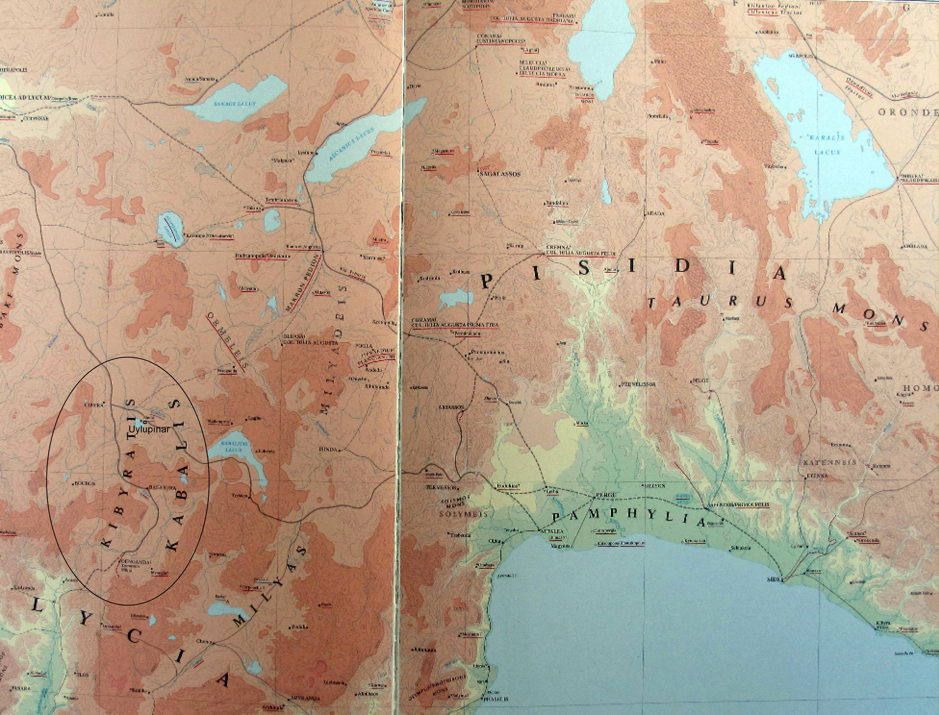
Resim 1. Kabalis, Milyas, Pisidia Bölgesi Haritası, Kibyratis
(Barrington Atlas of The Greek and Roman World [2000], 65)
yıl aralığıdır.
Düver ve Uylupınar yerleşimleri oldukça dikkate değer alanlarken, daha önce Özsait’in tespit ettiği onlarca höyük Kalkolitik Dönem’le başlayarak, Tunç Çağı ve sonrasında Demir Çağı’nda da devam ettiği görülür. Bunlar yukarıda bahsi geçen iki önemli yerleşimin seramik repertuvarı ile benzer buluntulara sahip olan bu höyüklerdir. Böylece, Demir Çağ yerleşimlerinin Tunç Çağı sonrasında bölgedeki höyüklerin çoğunda devam ettiği görülürken, daha da şaşırtıcı olan Demir Çağ sonrasında çok sık izlenmese de, Hellenistik Dönem ve Roma Dönemi seramiklerinin yoğun tespiti ile bu höyüklerin çok uzun bir dönem kullanılmış oldukları izlenir.
Kabalis Bölgesi Demir Çağ yerleşimleri, hem seramik hem de ölü gömme geleneklerinde yaratmış oldukları mimariyle rahatlıkla izlenir. Bu yerleşimler birkaç tip içerisinde toplanabilmektedir. Göller ve akarsu yataklarının oluşturduğu nispeten geniş ovaların hemen yanı başında yükselen sarp dağlarla bir kale gibi çevrelenmiş bu coğrafyada, göl ve çevresi yerleşimleri, ova yerleşimleri ve dağ eteği yamaç yerleşim tipleri izlenmektedir. Dökü ve Baytak’ın sürdürmüş oldukları yüzey araştırmalarında ayrıca görülmüştür ki, ovaları kaleler gibi saran dağlar ve dorukları da, yerleşimleri ve yol ağlarını koruyan, Demir Çağı’ndan, Geç Antik Çağa kadar, küçük haberleşme/gözetleme kaleleriyle de çevrelenmiş olduğu arkeolojik verilerle ortaya konmuştur.
Gözetleme ve Haberleşme Kaleleri:
Kabalis Bölgesi Demir Çağ yerleşimleri ve yol ağlarını koruyan ve gözetleyen gözetleme ve haberleşme kaleleri, coğrafyanın hâkim ve birbirlerini gören dağ zirvelerinde Roma ve geç antik çağa kadar işlevi değişmeden kullanılan güvenlik ağları Dökü’nün yaptığı yüzey araştırmalarıyla bilim dünyasına tanıtılmıştır (Resim 2a,b,c). Bu gözetleme ve haberleşme kalelerinin Hellenistik ve Roma Dönemi kullanımları daha önce Özsait, Corsten- Hülden ve Dökü- Baytak’ın Kabalis Bölgesi’nde yaptığı yüzey araştırmalarında ve Hürmüzlü’nün kuzey batı Pisidia’da yaptığı yüzey araştırmalarında tespit edilmiştir. Bu araştırma sonuçlarında elde edilen verilerle Roma Dönemi’nde yüksek dağ zirvelerinin basit surlarla çevrelenmiş yerleşimler yanında gözetleme ve haberleşme kalelerinin varlığından bahsetmişlerdir. Roma Dönemi’nde yoğunlaşan bu savunma sistemleri dağınık yerleşimler arasındaki yol güzergâhlarının kontrolünü sağlayan gözetleme ve haberleşme kaleleri olarak kullanılmıştır. Ancak Roma Dönemi dışında daha erken yerleşimlerin savunma sistemleri nasıldı sorusu, herhangi bir arkeolojik buluntunun olmayışıyla doğru orantılı olarak sorulmamıştır. Uylupınar (Erken Kibyra) yüzey araştırmaları sırasında Düven Tepe, Kocayayla Doğu ve Batı Kaleleri gibi birçok alan, içlerinde bulunan yoğun Demir Çağ seramiği ile oldukça önemli veriler sunmuştur. Kabalis Bölgesi’nin yüksek yerleşimleri ve etraflarını saran tepeler üzerinde, özellikle Demir Çağı’ndan, Geç Antik Döneme kadar yol ağları ve yerleşimlerle bağlantılı olarak, birbirini gören, etrafları basit moloz taşlarla kuru duvar örgü tekniğinde çevrilmiş duvarlarla izlenen, gözetleme ve haberleşme kalelerinin, farklı dönemlerde aynı işlevde kullanıldıkları görülmüştür. Tespit edilen bu gözetleme ve haberleşme kalelerin ortak özelliği, duvarlarının içerisinde herhangi bir mimari yapı ile karşılaşılmamış olması yanında, yoğun olarak Demir Çağ seramik buluntusu ile karşılaşılmış olmasıdır.
Dökü ve Baytak’ın 2015 ve 2016 yılı Uylupınar (Erken Kibyra) yüzey araştırmalarında, Tefenni Karamusa Höyük’ün doğusunda yükselen tepe zirvesinde bir adet ve Kibyra’nın batısında Kocayayla olarak adlandırılan yüksek yaylada, doğu ve batı yönde iki adet gözetleme ve haberleşme kalesi tespit edilmiştir. Bu kaleleri diğer kalelerden ayıran ise kuru duvar örgü duvarları her ne kadar günümüzde tepenin yamacına doğru akmış olsa da, içerisinde yoğun ve baskın olarak Demir Çağı seramiklerinin varlığıdır. Bu seramikler aşağıda da ayrıntılı olarak anlatılacağı üzere, Uylupınar Demir Çağı seramik buluntu repertuvarı ile benzer ve dönemdeştir. Kocayayla Doğu kale olarak Adlandırılan Kocayaran tepesi üzerindeki haberleşme ve gözetleme kalesi, Uylupınar yerleşimini görürken Batı kale olarak adlandırılan Yanlızca isimli Tepenin üzerinde yer alan haberleşme ve gözetleme kalesi ise Acıpayam ovasını kontrol etmektedir (Resim 2a,b,c). Uylupınar yerleşiminin kuzey batısında bulunan Karamusa Höyüğün üzerinde yer alan ve Dökü- Baytak tarafından 2015 yılı çalışmalarında tespit edilen Düven Kayası tepesinde yer alan gözetleme kalesi de aynı tiptedir. Bu alanda izlenen seramikler yine Demir Çağı ve Roma Dönemi seramikleridir. Bu haberleşme ve gözetleme kalesi de bir taraftan Uylupınar yerleşimini görürken, batıda bu gün Tefenni ovasında yer alan Karamusa Höyük, Manca ve Höyük Höyük gibi yoğun Demirçağ malzemesinin izlendiği yerleşimleri kontrol eder. Dolayısıyla daha önce bölgede tespit edilen Hellenistik ve Roma dönemlerine tarihlendirilen kalelerin öncülü Demir Çağı’nda da yukarıda bahsedilen yerleşimlerin korunması için yapılmış, haberleşme ve gözetleme amacıyla kullanılmışlardır.
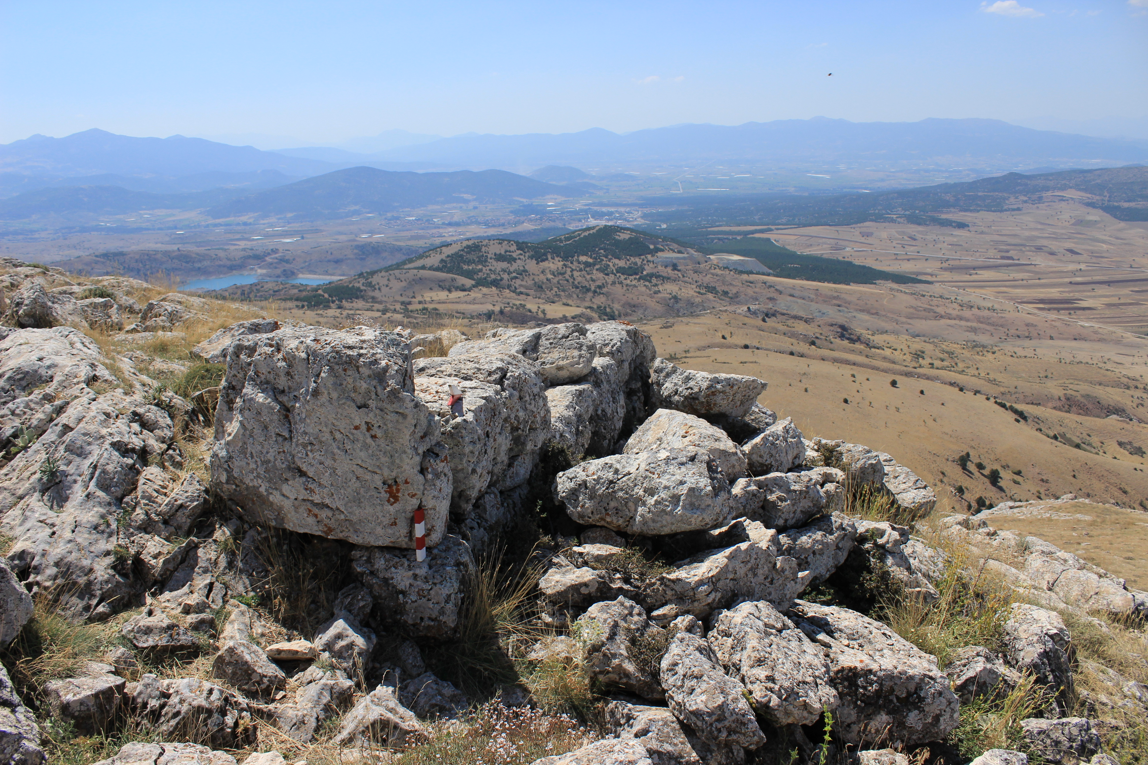
Resim 2a. Düvenkaya Gözetleme ve Haberleşme Kalesi Sur İzleri (Dökü Baytak 2017c, Res 23.)
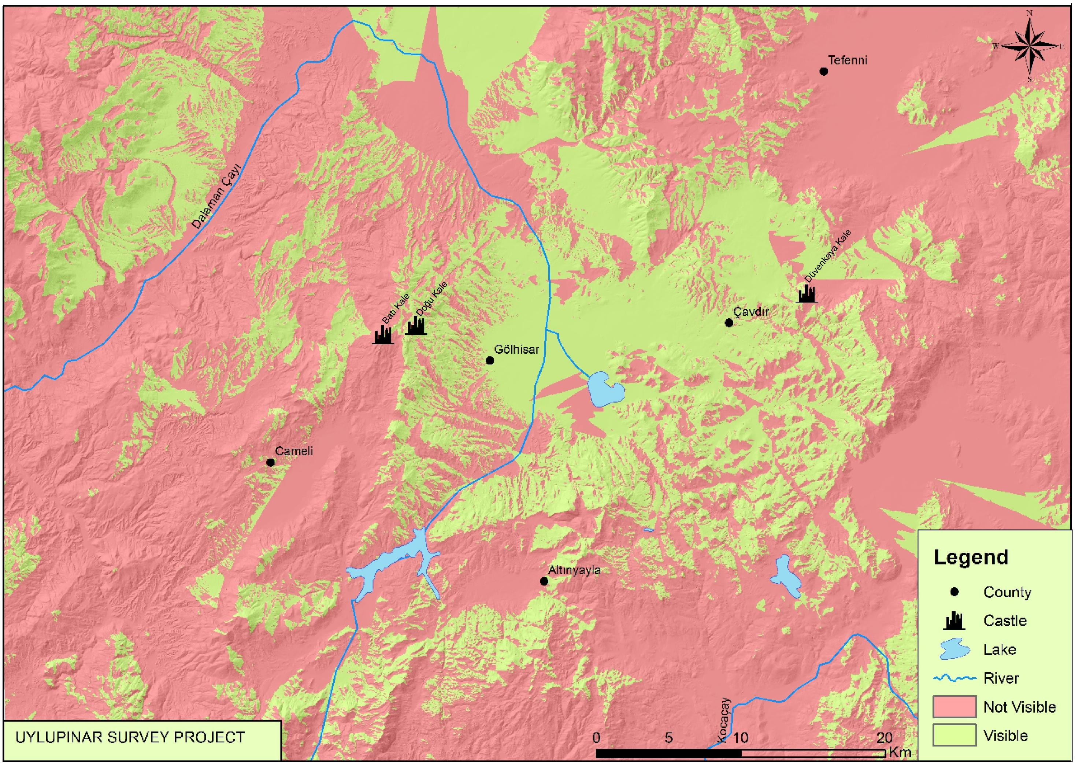
Resim 2b. Kabalis Bölgesi Kalelerinin Görünürlük Analiszi (F. Adıgüzel)(Dökü Baytak 2017c, Res 27.)
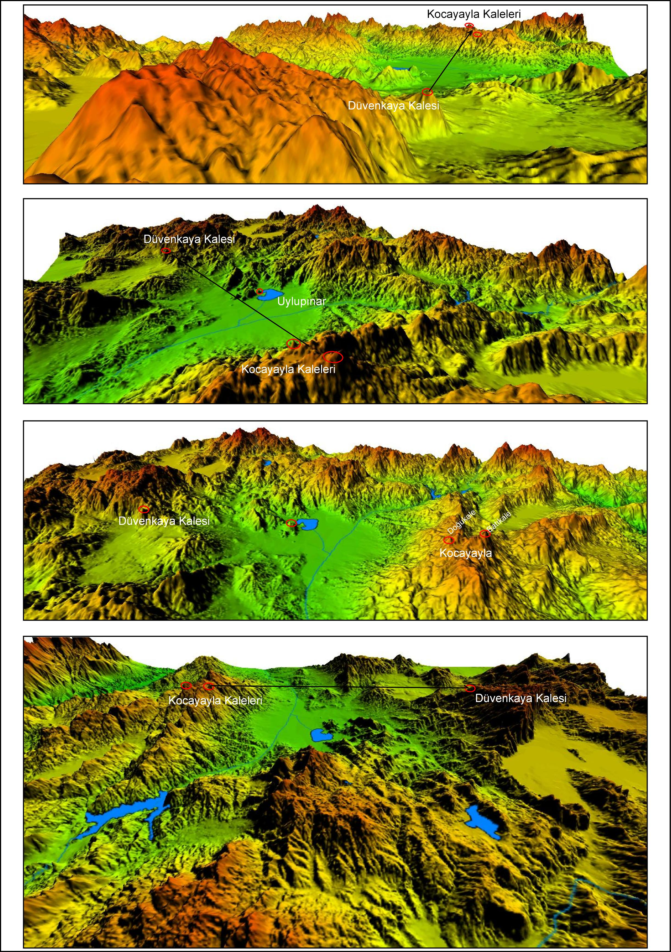
Resim 2c. Kabalis Bölgesi Demirçağ yerleşimleri ve bu yerleşimlerle bağlantılı
Gözetleme ve Haberleşme Kaleleri (F. Adıgüzel) (Dökü – Baytak 2017b, Res 23.)
Nekropolis’ler ve Mezar Tipleri
Mezarlar ve bu mezarlardan oluşan Nekropolis’ler Bölge’de Demir Çağı’na ait mimari buluntu olarak izlenebilen neredeyse tek arkeolojik veridir. Buna karşın farklı tipleri ve yayılım alanlarıyla dönem ve Demir Çağ yerleşimleri hakkında verdikleri önemli bilgilerle dikkate değerdir. Gerek yüzey araştırmaları gerekse, müze kurtarma kazılarıyla tespit edilen bu döneme ait mezarlar ve mezar tipleri aşağıda ayrıntılıca anlatılacaktır.
Tümülüsler: Lydia Tümülüs geleneği bölgede iki farklı mimariyle karşımıza çıkar. Bademli Üç Tümülüsler, Yuvalak Tümülüsü (Resim 3 a,b,c) ve Çeçtepe Tümülüsü, Lydia Sardes Bin Tepeler Tümülüsleri’yle mimari olarak benzerdir. Bu Tümülüslerin, Lydia Tümülüs mimarisi kökenli dromoslarının duvarları örme moloz taş ya da blok taş ile yapılmış, ya ahşap hatıllarla ya da taş bloklarla kapatılmıştır. Dromoslar taş bloklardan yapılmış bir mezar odasına açılır. Düz damlı ya da üçgen çatılı mezar odalarında görülen taş klinelerin varlığı da Lydia geleneğindedir. Ayrıca bu ve mezar odalarında, ahşap bir mimarinin öykünmesi olarak hatıllar, boya ile gösterilmişlerdir. Mezar odalarının üzerine moloz taş ve toprak yığını ile kapatılırken, en tepede yine Phrygia Tümülüsleri’nde görülmeyen ancak Lydia Tümülüsleri’nde gelenek halini alan mezar belirteci olarak bir Phallos’la sonlanır. Kabalis Bölgesinde tespit edilen bu tip tümülüsler, Sardes Bin Tepeler Tümülüsleri’nde olduğu gibi göle doğru yönlenmişlerdir. Ayrıca bu tümülüslerin kazıları sırasında ele geçen az sayıdaki seramik parçaları da yine Uylupınar yerleşimi buluntularıyla benzerlikleri bedeniyle MÖ VII-VI yüzyıllar arasına tarihlendirilmektedir.
Lydia- Pers Dönemi Kabalis Bölgesi’nde görülen ikinci tümülüs tipi ise, 1-30 m çaplarında, yığması ve krepisi kuru moloz taş örgü ile oluşturulan tümülüslerdir. Krepis duvarı, Phrygia tümülüs geleneğinde görülmezken, Lydia Tümülüsleri’nin çoğunluğunda izlenir. Bölge tümülüslerinin mezarlar odası, kuru moloz taş örgü sandık mezar, kaya tekneleri ve ya büyük örneklerde moloz örgü duvarlarla oluşturulmuştur. Tümülüsleri Phrygia ve Lydia Tümülüsleri’nden ayıran en önemli örgesi ise üst yığmasıdır ve halkın bu mezarlara verdiği isme yakışır bir şekilde çağıl yani moloz taş yığmalardan oluşmuşlardır (Resim 4a, b). 1- 1. 5 m çaplarında görülen küçük taş yığma tümülüslerse, Uylupınar kazılarında ele geçen örnekler gibi, daha çok kremasyon kaplarının konulduğu mezarlar olmalıdır. Bu taş yığma tümülüslerin üzeri de ilk tipte olduğu gibi bir Phallos’la sonlandırılmıştır.
Taş yığma tümülüsler Uylupınar Şehertaşı yerleşimini bir hilal gibi çeviren yüksek olmayan tepeler boyunca Uylupınar Gölü’ne doğru yönlenmiş olarak izlenmektedir. Aynı tip mezarların Balbura çevresinde tespit etmiş olmaları bu mezar tipinin bölgenin güneyine Milyas’a doğru ilerlediğini göstermektedir. Milyas’da ise benzer taş yığma üst örtüye sahip tümülüslerden en bilinenleri Elmalı
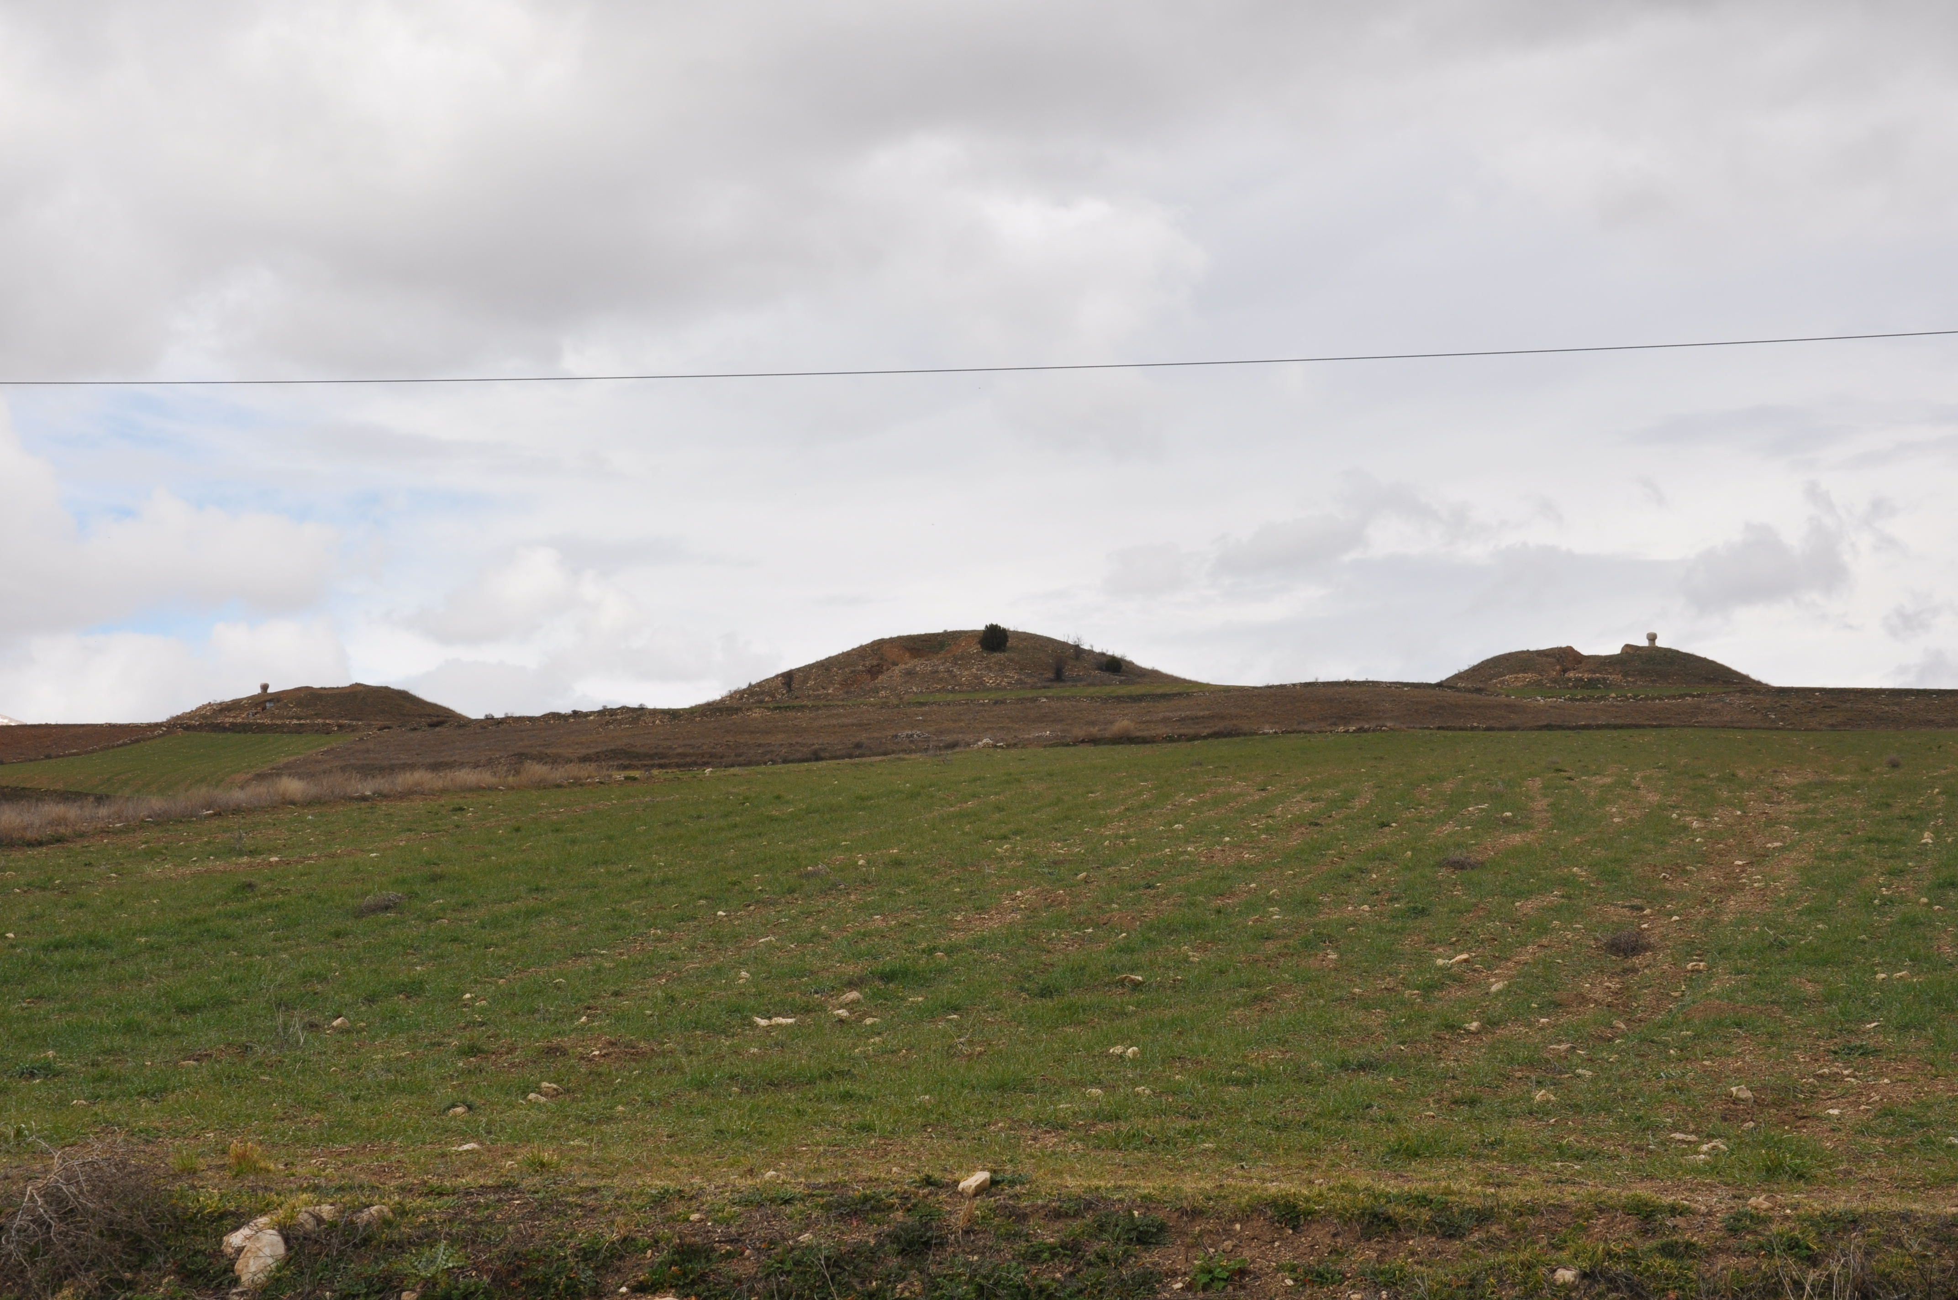 | 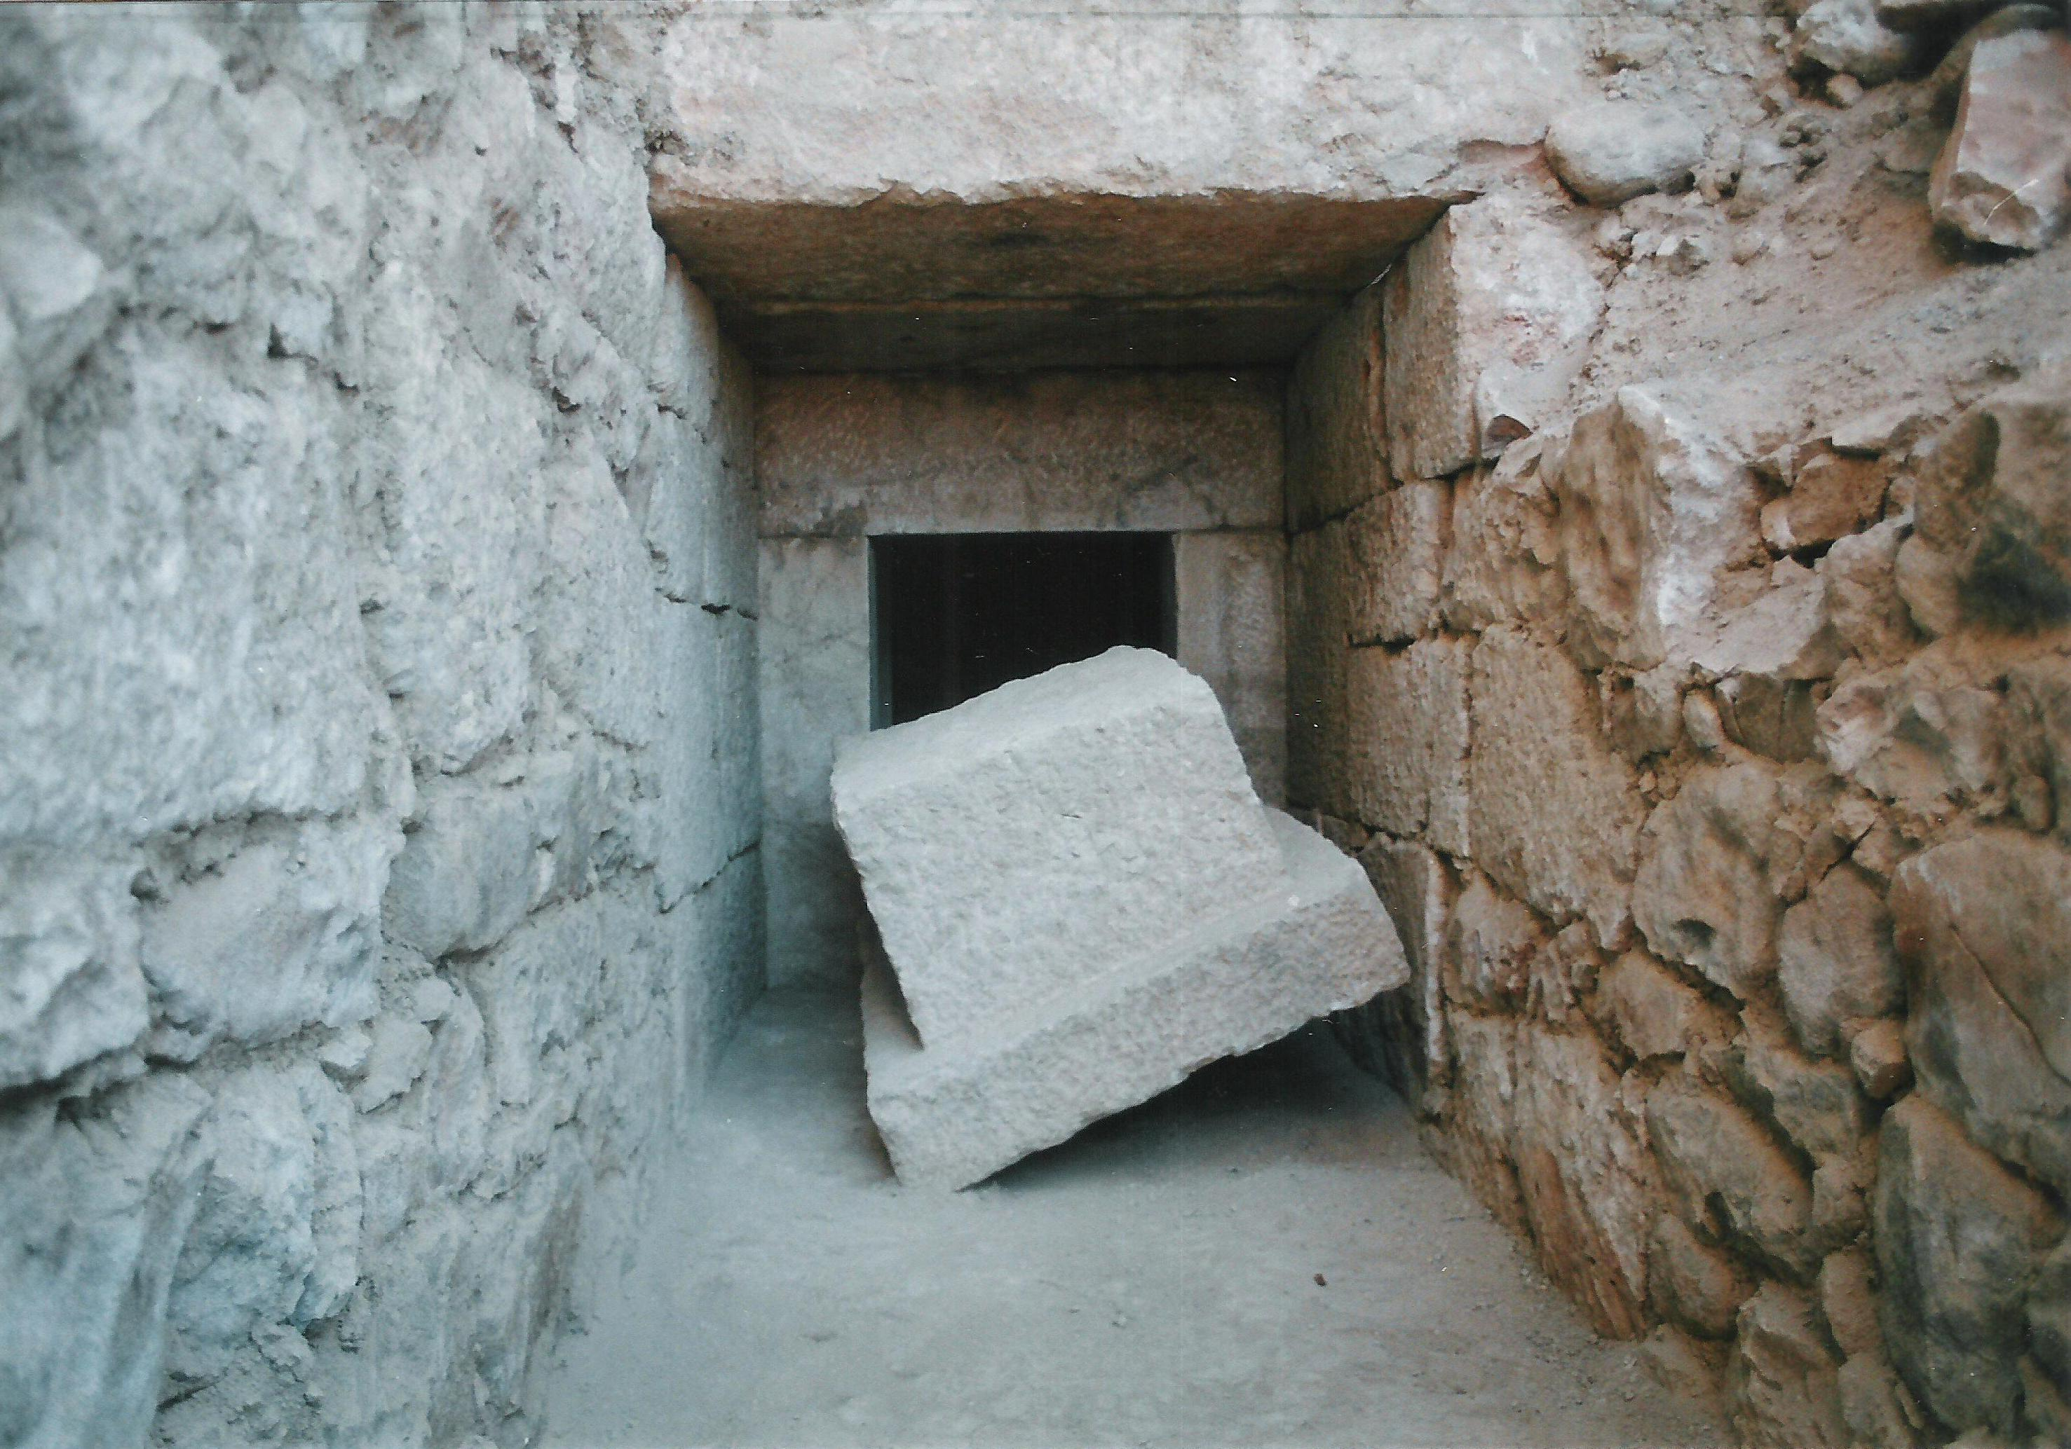 | 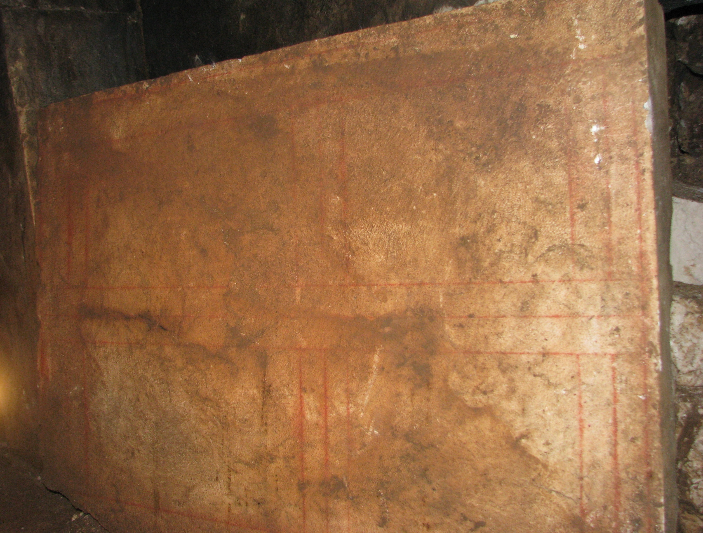
Resim 3a. Kabalis Bölgesi Lydia Tipi Tümülüsler a. Bademli Üç Tümülüsler | Resim 3b. Karamanlı Çeçtepe Tümülüsü Dromos  (Çankaya 2014, Res.5). | Resim 3c. Yuvalak Tümülüs Boya betimli Mezar Odası Kapısı (Çankaya 2014, Res. 11).
Resim 4a. Uylupınar Yerleşimi Taş Yığma Tümülüs.
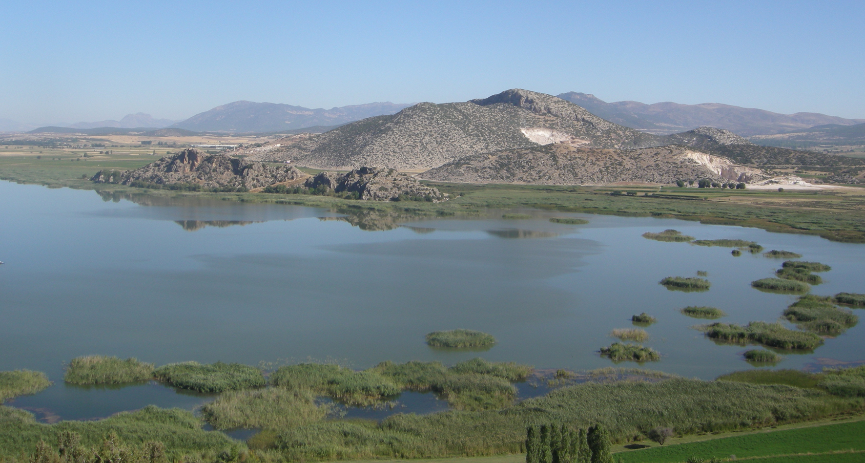
Resim 4b. Uylupınar Yerleşimi Taş Yığma Tümülüs.
Bayındır tümülüsleridir. Bu tip tümülüs mimarisine şimdiye kadar Lydia Bölgesi kazı ve araştırmalarında rastlanmamış olması önemlidir. Dolayısıyla taş yığma tümülüsler Milyas ve Kabalis bölgelerinde sayıca yoğun bir şekilde karşımıza çıkmaktadır. Ancak dikkati çeken Kabalis Bölgesi’nde, Lydia tipi olarak adlandırdığımız birinci tip tümülüsler ile ikinci tip olarak adlandırdığımız, taş yığma tümülüslerin aynı dönem içerisinde görülüyor olmasıdır. Buna karşın daha basit olan taş yığma tümülüsler sayıca baskındır. Bu Tümülüslerin büyük çoğunluğu bölgede bulunan Demir Çağ yerleşimleriyle bağlantılı olmalarına karşın yerleşimlerle içi içe değil, yerleşimin yakınında bulunan dağ veya tepelerde göle bakar şekildeki yerleştirilmiş olmaları da dikkate değerdir.
Mezar Stelleri: B. Hürmüzlü Pisida Bölgesi Konane (Conana) yüzey araştırmalarında Isparta’nın yaklaşık olarak 80 km kuzeyinde ve Hoyran Gölü’nün kuzeybatısında yer alan Senirkent İlçesi, Yassıören Kasabası'nda yer alan Tymandos olarak lokalize edilen kent ve çevresinde, Pers Dönemi’nden, geç dönemlere kadar gömüler izlenen Delipınar Mevkii nekropolis alanı tespit etmiştir. Şaşırtıcı olan ise bu nekropolis alanında, yukarıda bahsi geçen taş yığma tümülüslerin varlığıdır. (Resim 5a). Hürmüzlü tarafından, Delipınar Tümülüslerine ait olduğu düşünülen Anthemionlu mezar stelleri ise bölge için ünik buluntular arasındadır (Resim 5b). Hürmüzlü’ye göre “bu steller Anadolu’nun Pers Döneminde, Ionialı sanatçılar tarafından işlenmiş ve Lydia ile Pers ölü gömme geleneklerinin birleştirildiği bir mezarda kullanılmıştır”.
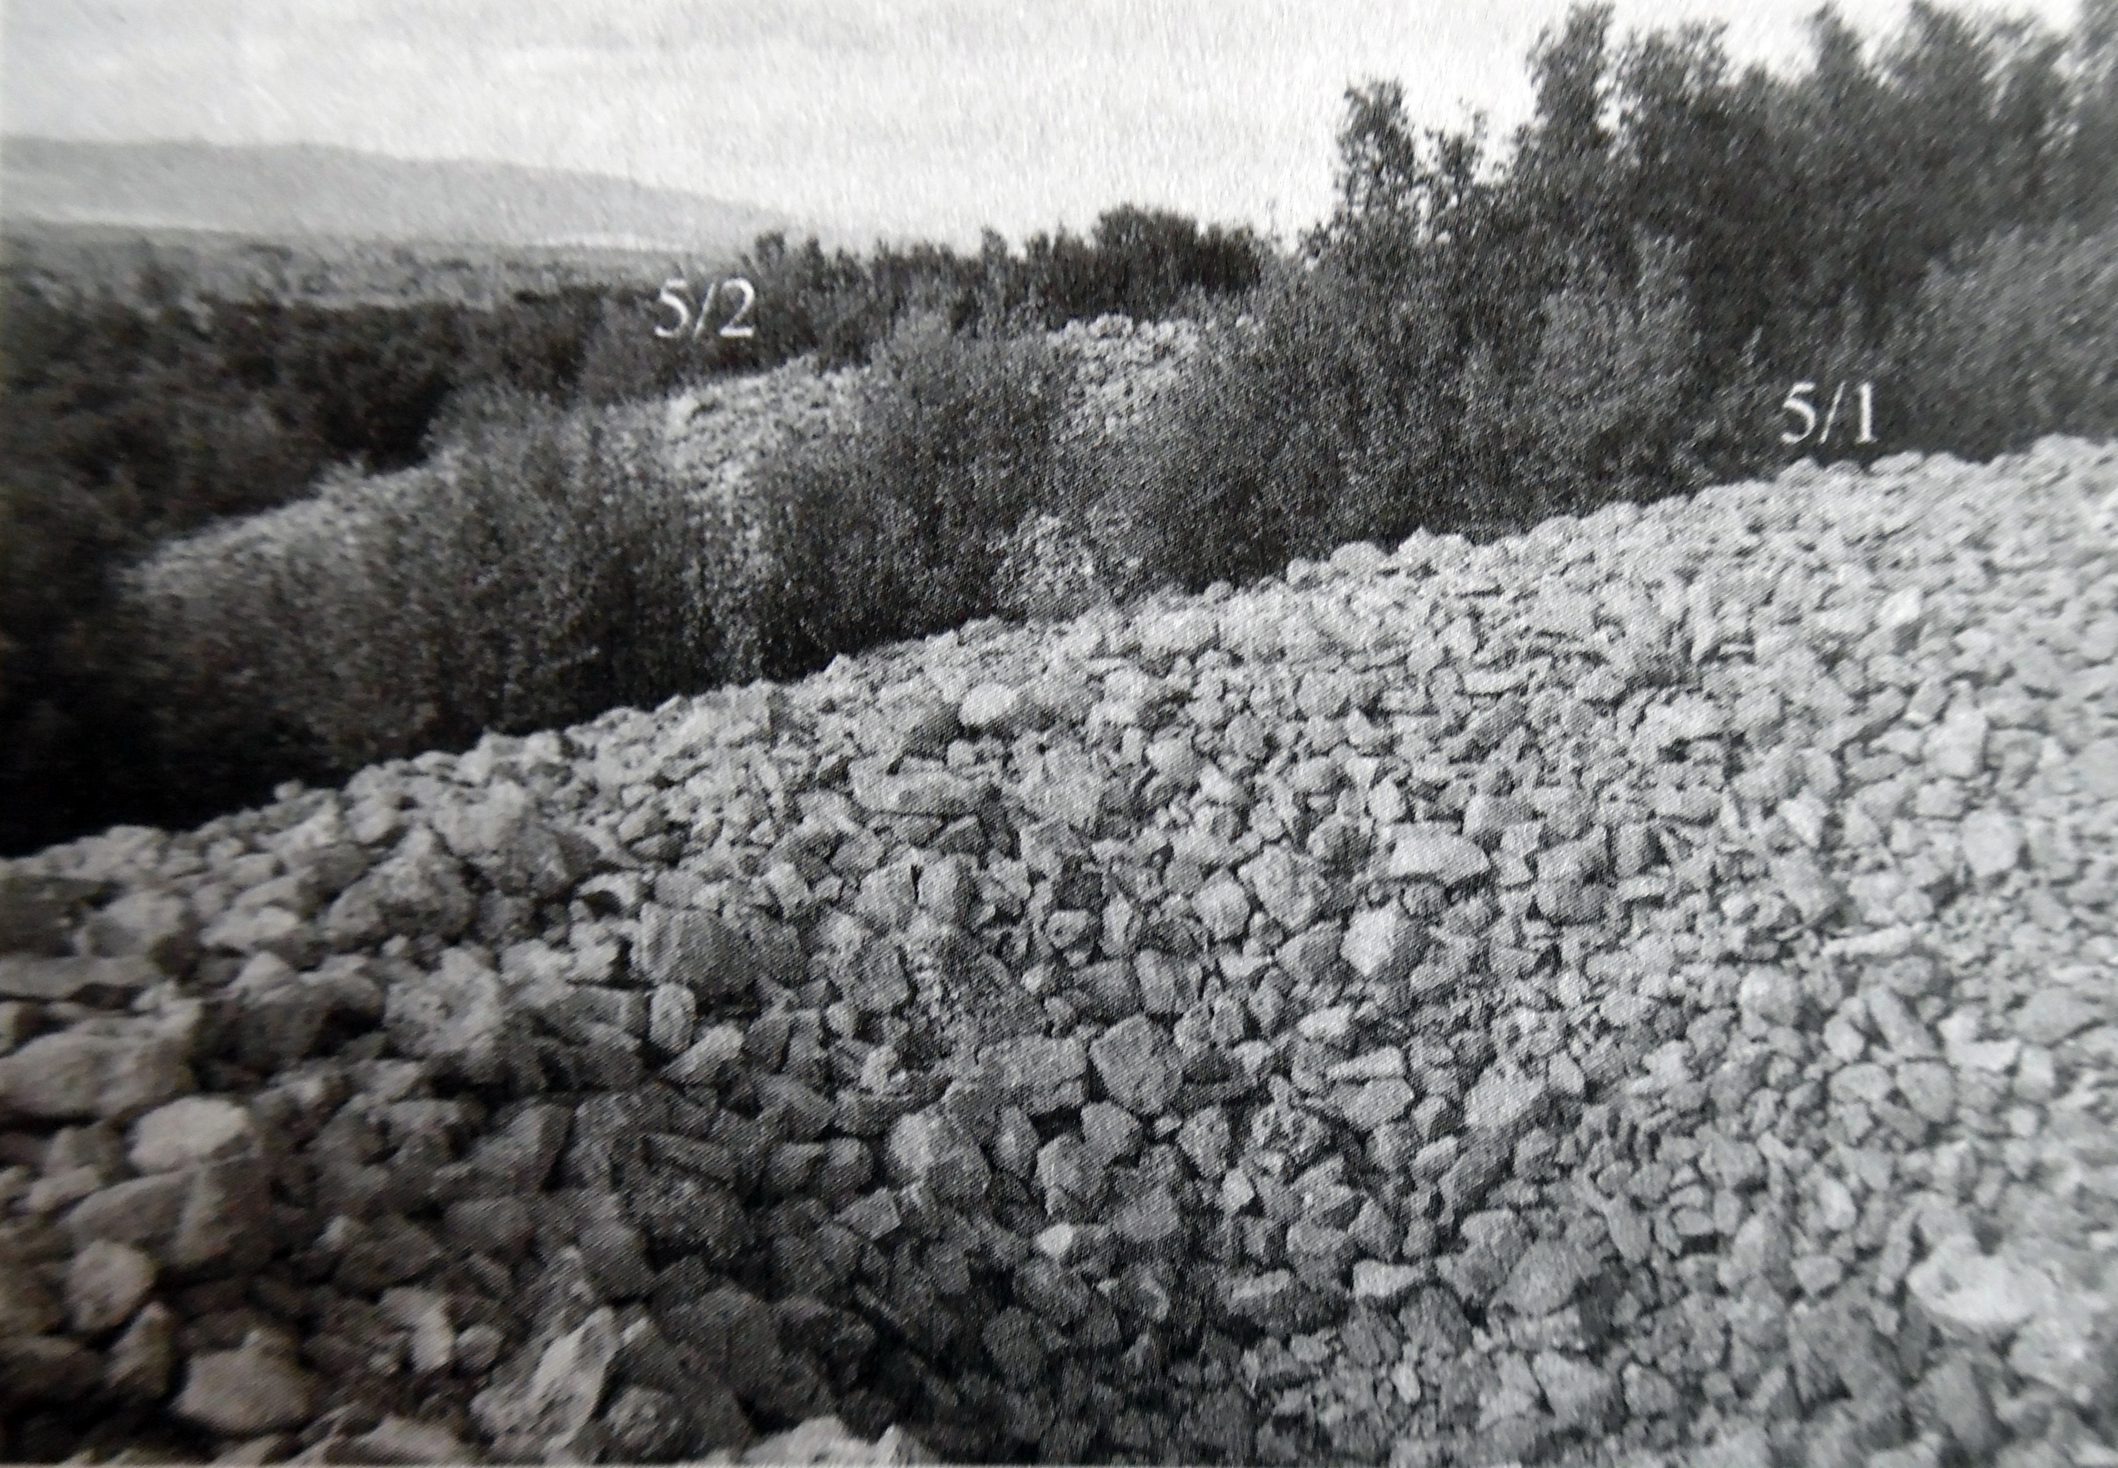 | 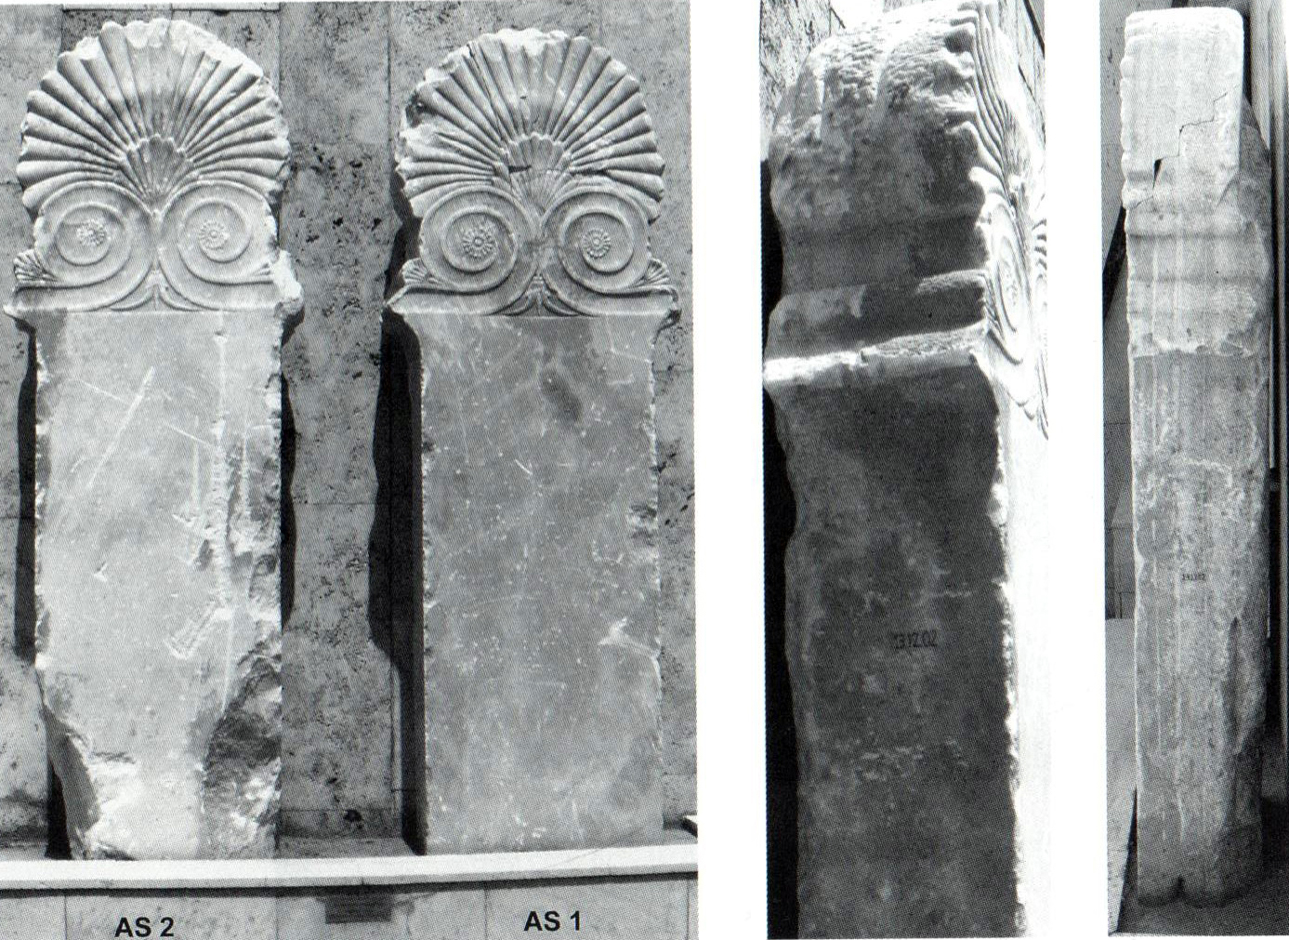
Resim 5a. Delipınar Taş Yığma Tümülüsler  (Hürmüzlü 2009a, Res. 3). | Resim 5b. Delipınar Anthemionlu Sitelleri  (Hürmüzlü 2007b, Res. 5,6).
Kaya Mezarları
Yukarıda bahsedilen ve yoğun olarak görülen tümülüslere karşın, az sayıda kaya mezarı ile karşılaşılır. Bu güne kadar N. Çevik’in, Etenna, Roma dönemi kaya mezarları ışığında özellikle Pamphylia ve Pisidia kaya mezarlarını değerlendirdiği yayını, Gay ve Th. Corsten’in Kabalis Bölgesi’nde bulduğu Lykia tipi kaya mezarlar araştırması, Kokkina’nın Bubon Alaca in kaya mezarı yayını, F. Eray Dökü Eurymedon Vadisi Asarbaşı Gavurevi Kaya Mezarı çalışması, Tarkan Kahya’nın Düver yerleşiminde bulduğu kaya mezarı yayını ve Oliver Hülden’in Burdur İli Alan Köy Kaya Mezarı araştırmaları bölgede çeşitli tipler ve zamanlarda yapılmış, ölü gömme gelenekleri arasında aslında nispeten zengin sayıla bilinecek kaya mezar mimarisinin varlığını göstermek için yeterlidir. Ancak aşağıda derinlemesine incelenecek olan kaya mezarlarının tiplerindeki çeşitlilik ve zaman aralıkları arkeolojik olarak dönemsel sınırları kültürel olarak çizilebilmesini sağlayacak en önde gelen veriler haline getirecektir.
Pisidia Bölgesi, güneyde Pamphylia, güneybatıda Lykia, kuzeyde Phrygia, batıda Karia, doğuda Isauria ve Kilikia gibi zengin kültürlerin çevrelediği konumu ile oldukça önemli bir coğrafyada yer alır. Dolayısıyla Phrygia, Lykia, Karia, Isauria ve Kilikia bölgelerinde mimarileri ile rahatlıkla ayırt edilebilinen kaya mezar geleneklerinin Pisidia kaya mezarlarını etkileyip etkilemediği; eğer etki varsa bunun hangi boyutlarda mezarlara yansıdığı ve ya bu bölgenin kendine ait bir kaya mezar geleneğinin olup olmadığı sorusu önemlidir. Bu soruya N. Çevik doğru bir tespitle, Klasik Dönem’den itibaren kendine özgü mimari cephesiyle karşımıza çıkan Lykia kaya mezar geleneğine karşın, bölgeyle yoğun ilişkiler içindeki olan Pamphylia ve Pisidia’da herhangi bir kaya mezar mimari geleneğinin oluşmadığını söyler.
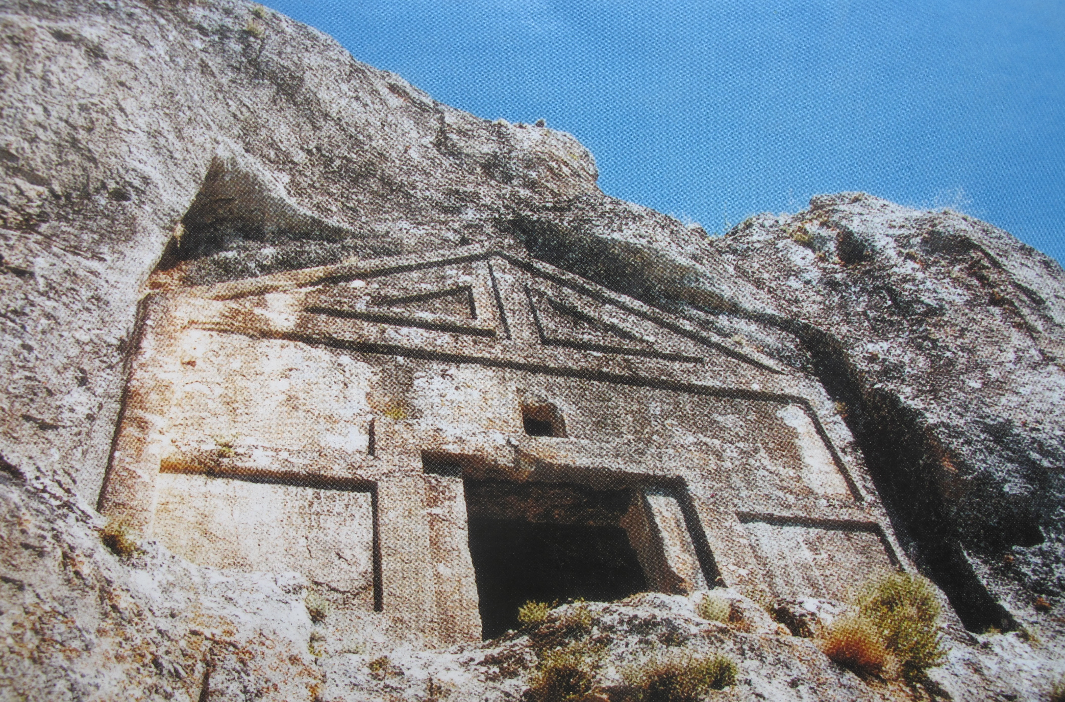 | 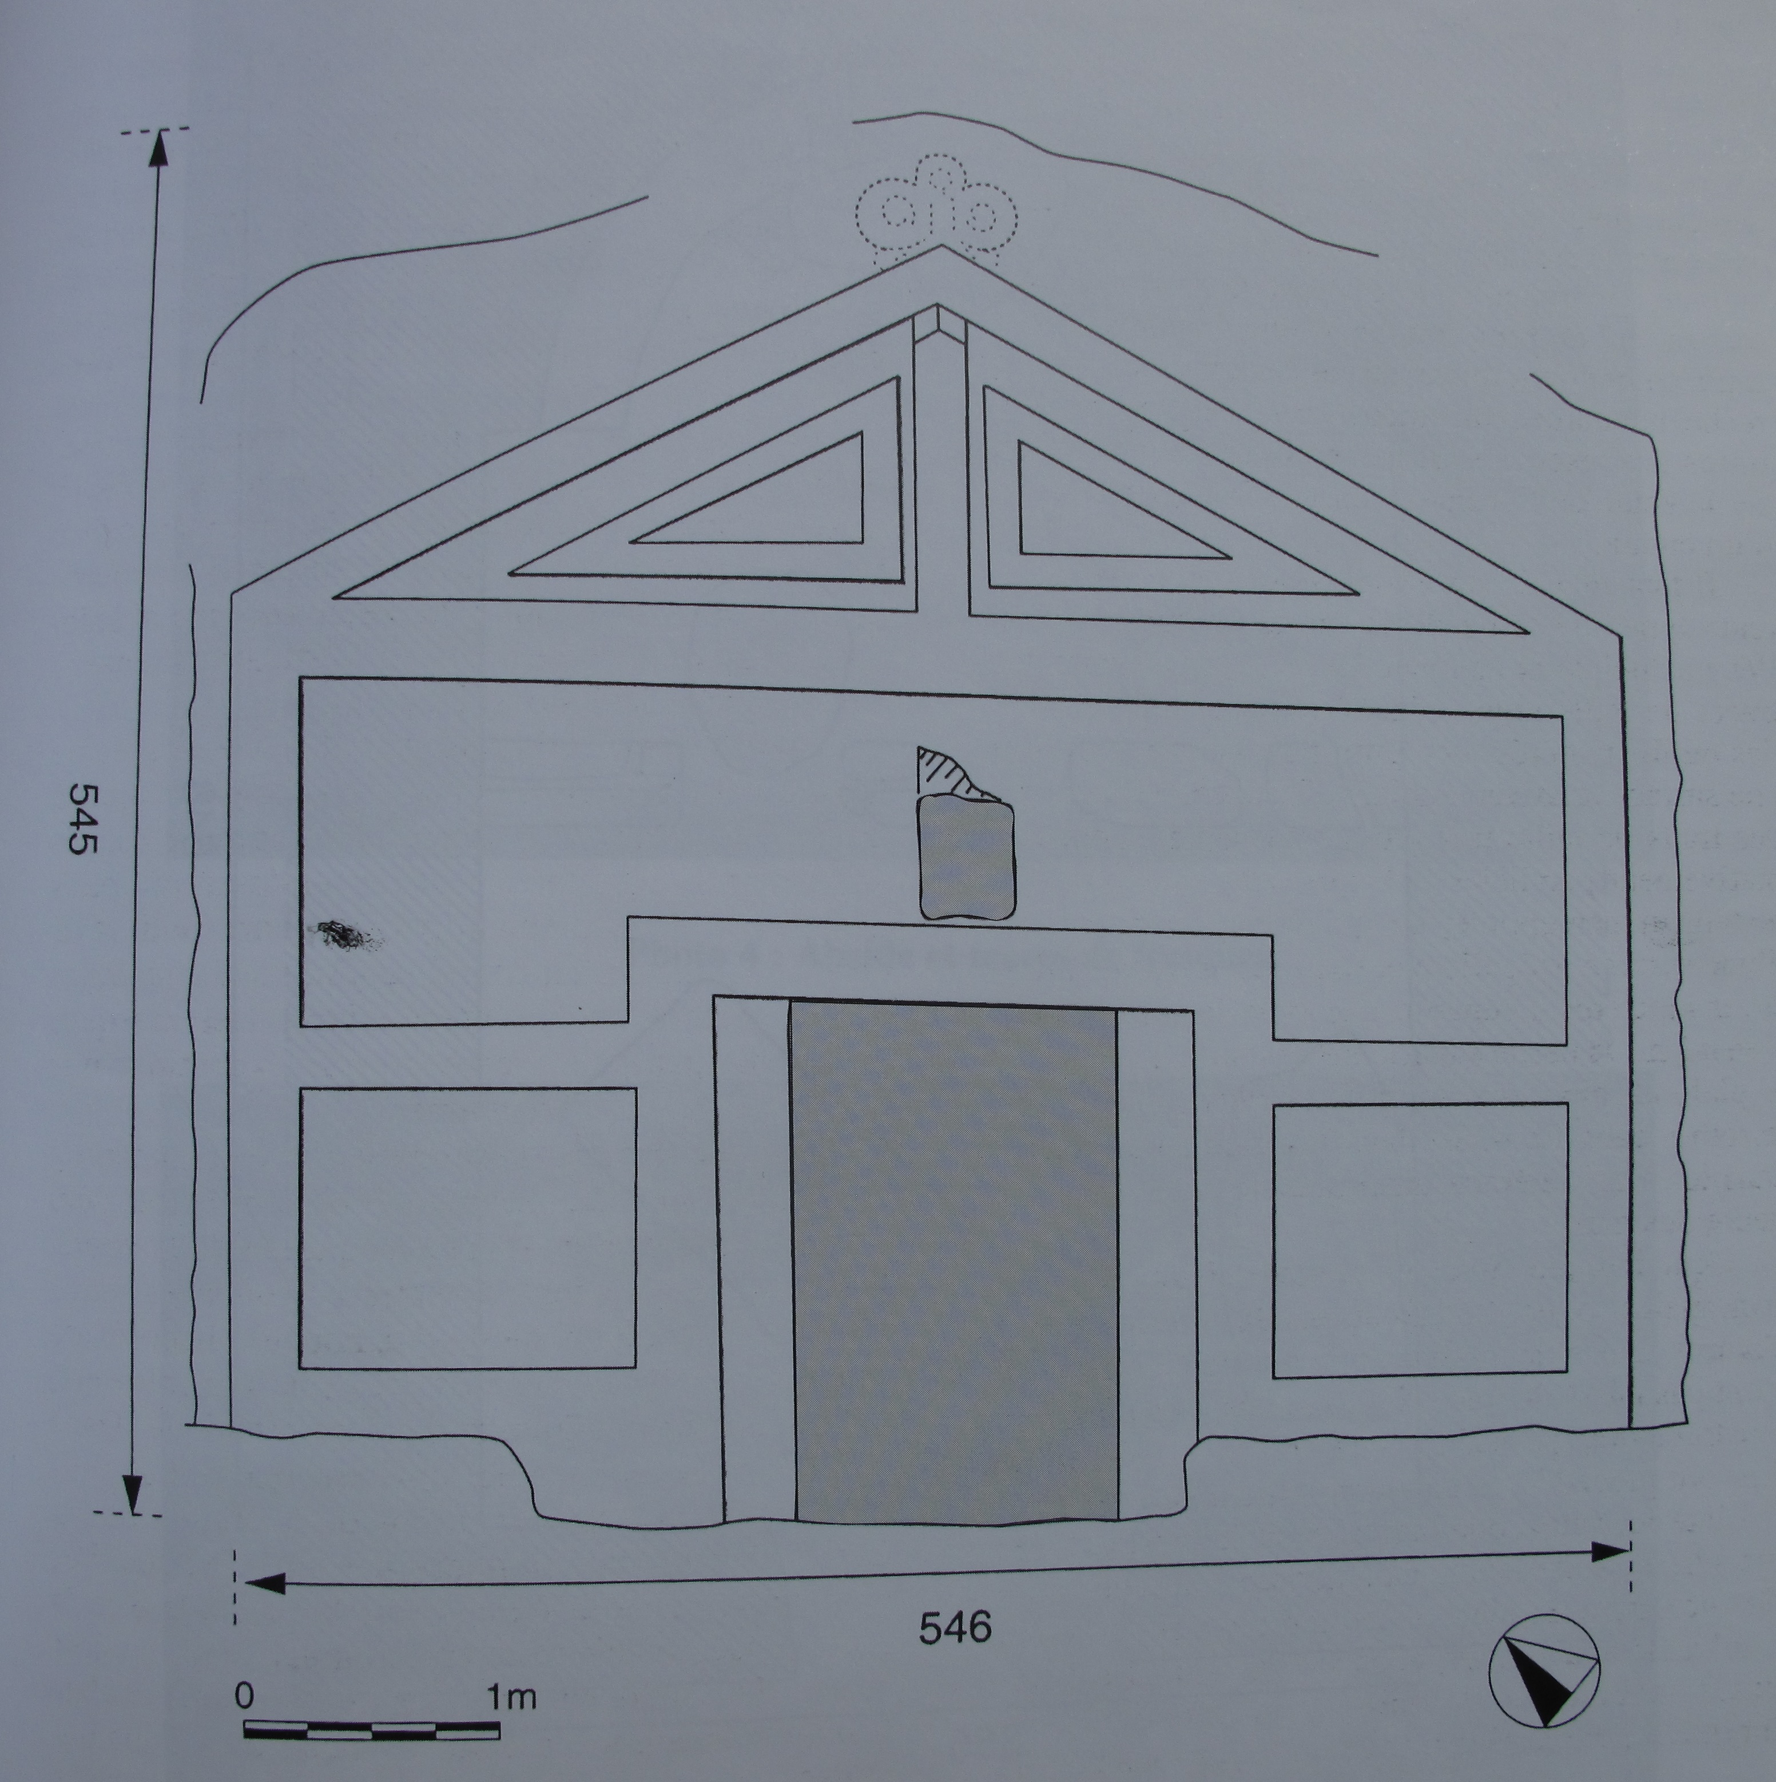
Resim 6. Isparta Hoyran Kaya Mezarı | Resim 7. Isparta Hoyran Kaya Mezarı Çatı Çizimi (Fiedler – Taşlıalan 2002, Resim 1)
Buna karşın Pisida’nın yukarıda bahsedilen komşularında henüz kaya mezar mimarlığı izlenmezken, Pisidia’da Demir Çağı içlerinde her ne kadar tekil mezarlar olsa, yine de rastlanmış olması dikkat çekicidir. Bunlardan ilki Pisidia Bölgesi kuzey doğusunda, Isparta Hoyran Gölü kenarında bulunan ve Fiedler-Taşlıalan’a göre Phrygia kaya mezarı olarak adlandırılan Hoyran Kaya mezarıdır. Bu mezarın cephesinde görülen üçgen alınlıklı kırma çatı ve ahşap mimari ayrıntılarının cepheye yansımışlığı dikkat çeker (Resim 6, 7). Araştırmacılar tarafından bu mezara “Phryg mezarı” denmesinin sebebi de kaya yüzeyinde görülen, ahşap mimari detaylarıdır ve tarih olarak da MÖ VIII. yüzyıl sonuna verilmiştir. Buna karşın Haspels’in Phryg kaya mezar tarihlemesine göre daha MÖ VIII. yüzyılda Phyrgia’da cephe mimarisi görülen kaya mezarı yoktur. Dolayısıyla bu mezarın tarihi eğer Phryg kaya mezarları tarihlemesi temel alınacaksa MÖ VI. yüzyıl öncesi olmamalıdır.
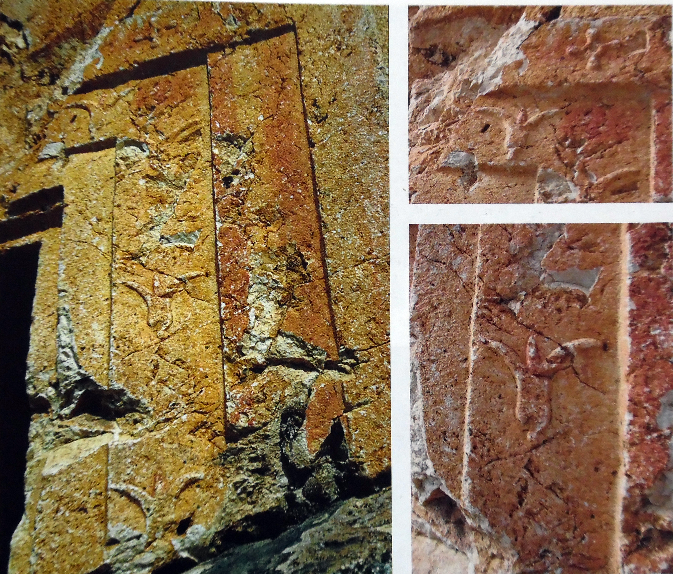
Resim 8. Düver Kaya Mezarı
(Kahya 2012b, Res. 3a,b).
Bölgede hem dönemi hem de cephesi ile dikkati çeken diğer örnek ise Düver Kaya Mezarıdır. Düver yerleşimi, Kabalis Bölgesi içerisinde Uylupınar yerleşimi ile bir göl adası olması yanında seramik buluntu repertuvarı ve mezar mimarlığıyla benzerdir. Bu alanda bulunan seramikler ve özellikle mimari kaplama terracotta levhalar, daha önce çalışanlarca Phryg olarak değerlendirilmiş olsa da, Kahya başkanlığında yürütülen yüzey araştırmalarında MÖ VI. yüzyıl içlerine yerleştirilerek alanda Phryg’den çok, Lydia kültürünün baskınlığı ortaya konmuştur. Ayrıca yine Kahya’nın çalışmalarında izlendiği gibi Düver Kaya Mezarı’nın (Resim 8), özellikle cephesinde görülen ve Lydia ile aynı zamanda, Düver pişmiş toprak kaplama levhalarında da yoğun olarak görülen lale motifinin kabartma olarak izlenmiş ve tarih olarak, MÖ VI. yüzyıl verilmiş olması, Manca Deliktaş kaya mezarını tarihlememizde önemli bir bağlantı noktası olacaktır.
Üçüncü mezar olan Manca Deliktaş Kaya Mezarı’nı (Resim 9, 10) ilk defa tespit eden Özsait: “Karamanlı’nın 7 km güneyinde yer alan Harmankaya Köyü ve çevresini araştırdık. Önceden bildiğimiz ve köyün 1 km güneyinde yer alan Manca Höyüğü ziyaret ettikten sonra, köyün 2 km kadar güneyinde Palamutluk Dağı’nın doğu eteklerindeki yükseltideki kayalığa yapılmış olan kaya mezarı ve çevresi incelendi. Deliktaş Mevki olarak adlandırılan kesimdeki bu kaya mezarı Likya tipi özellikleri göstermektedir ve bölgede az bulunan örneklerden bir tanesidir” demek suretiyle anlamlandırırken, 2007 Kültür Envanteri Burdur İlçeler kitapçığında tescil belgesinde yine Özsait bu mezarı tanımlamış ve Hellenistik Dönem olarak tarihlendirmiştir. Ancak kaya mezarı oldukça yüksek bir alanda konumlandırılmış olduğundan içine girilip planı çıkarılamamış ve sadece cephesine bakarak tarih
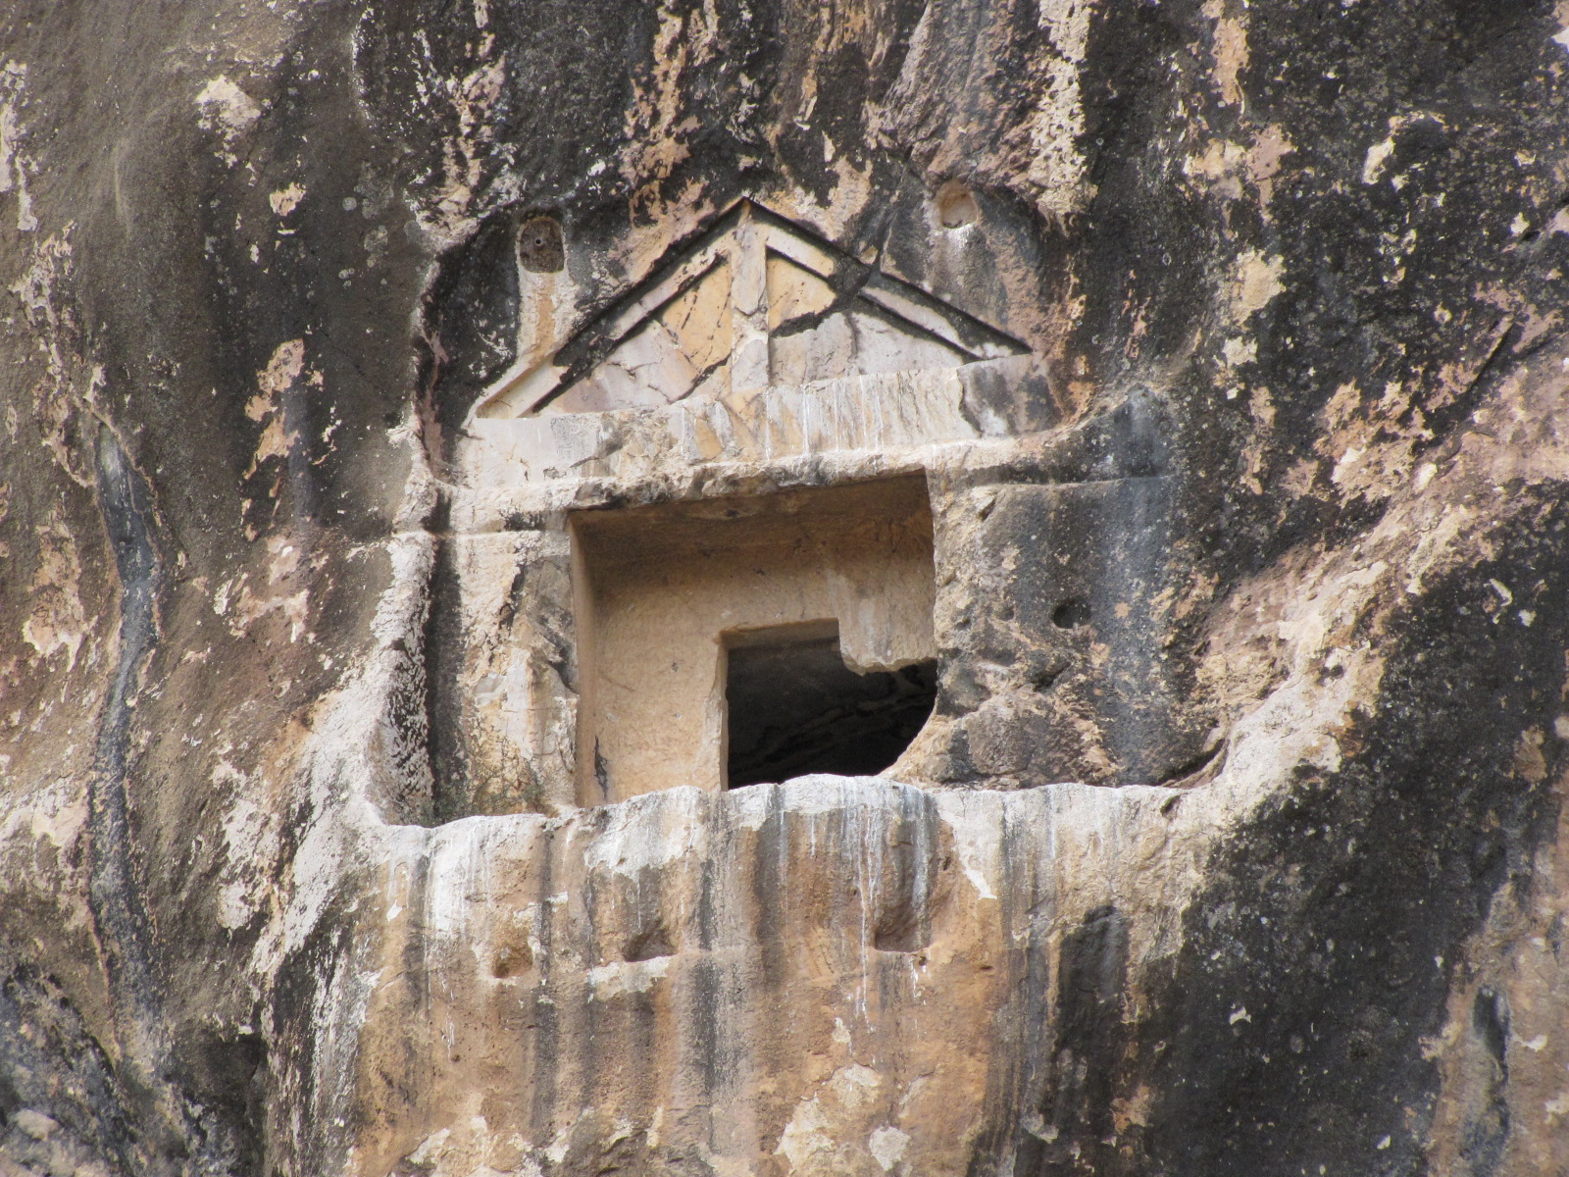
Resim 9. Manca Deliktaş Kaya Mezarı.
lenmeye çalışılmıştır. Dolayısıyla birbiri ile çelişen iki tarihleme girişimi mezarın hem dış hem de iç mimarisi ile tekrar ele alınmasını gerekli kılmıştır.
2014 yılında yaptığımız araştırmalarda, Manca Deliktaş Kaya Mezarı ayrıntılı olarak incelenmiş mezarın plan, kesit ve cephe çizimleri yapılabilmiştir. Bu araştırma sonuçlarına göre mezar, üçgen alınlıklı, kırma çatıya sahip ahşap bir ev mimarisinin taşa yansımasıdır. Mezarın çatısında kayanın yaklaşık 15 cm içine yapılmış aynı kalınlıkta iki mertek ve çatıyı taşıyan daha kalın bir
Resim 10. Manca Deliktaş Kaya Mezarı Cephe Görünüş Plan (Çiz. İ. Baytak, M. Şimşek – B. Günal).
mahya kirişi izlenir. Çatının her iki yanında görülen dikdörtgen ahşap iskele yuvaları mezar cephesinin tabanında da görülmektedir. Çatının işlenmesinde gösterilen ince işçilik çatının altında yerini oldukça kaba bir işçiliğe bırakmıştır. Bu görüntüsüyle neredeyse çatı sonradan eklenmiş gibidir. Ancak cephenin çevresinde görülen kaba tıraşının işçiliği aynıdır. Çatının altında yaklaşık 15 cm dışa çıkan kaya mezar cephesi daha kaba ve ayrıntısız yapılmıştır.
Çatının altında mezar odası kapısına kadar bir ön alan yaratılmıştır. Bu ön alandan girilen oldukça tahrip edilmiş dikdörtgen kapı çerçevesi, profilsizdir. Ayrıca herhangi bir silme ya da söve gibi kapı aksamı görülmez. Mezar odası cephede görülen beşik çatının tersine düz damlıdır. Mezar odasının iki uzun kenarını oluşturan, doğu ve batı duvarında kapı ile birleşik durumda yoğun olarak tahrip edilmiş olsalar da, görülebildiği kadarıyla “L” biçimli iki, bir tanede kuzey dar duvarda dikdörtgen formlu toplam üç adet kline izlenir. Bu üç kline birbirinden bağımsız, yerleştirilmiştir. İki yan duvarda yer alan klinelerle arka duvarayerleştirilen klineler arasında boşluklar bırakılmıştır. Klinelerin üzerinde ise ince bir hat şeklinde çerçeve profili görülür.
Manca Deliktaş Kaya Mezarı’nda bölge için oldukça ünik, cephe ve mezar odası mimarisi görülmektedir (Resim 9, 10). Aslında ahşap mimarinin tüm örgelerinin görüldüğü üçgen alınlıklı kırma çatı ve ön odalı cephe mimarisi ilk olarak Phrygia’da kaya mezar gelenekleri arasında görürüz. Phrygia Vadisi’nde, Haspels’in 1. Tip olarak adlandırdığı MÖ VIII. yüzyılda başlayan önde basit dikdörtgen bir kapı ile girilen ve içeride büyük oranda üçgen alınlıklı kırma çatı ve bu çatının ahşap mimari öykünmesi hatıllarının kayaya kabartma ile işlendiği kaya mezarları oldukça fazla görülmektedir. Buna karşın yine Haspels’in 2. Tip olarak anlamlandırdığı, mezarın cephesinde oluşan üçgen alınlıklı, kırma çatılı, mertek ve mahyaların cephede görülmeye başladığı tiptir ve MÖ VI. yüzyıl ile başlatılan tarihleri önemlidir. Ancak bu tarihlemede dikkat edilmesi gereken nokta, 2. tip olarak adlandırılan Phrygia kaya mezarlarındaki bu değişimin nedeninin hiç sorgulanmamış olmasıdır. Oysa tarihsel sürece bakıldığında bu tarih Phrygia’nın Lydia egemenliğinde olduğu tarihtir. Ve yine Lidyalıların
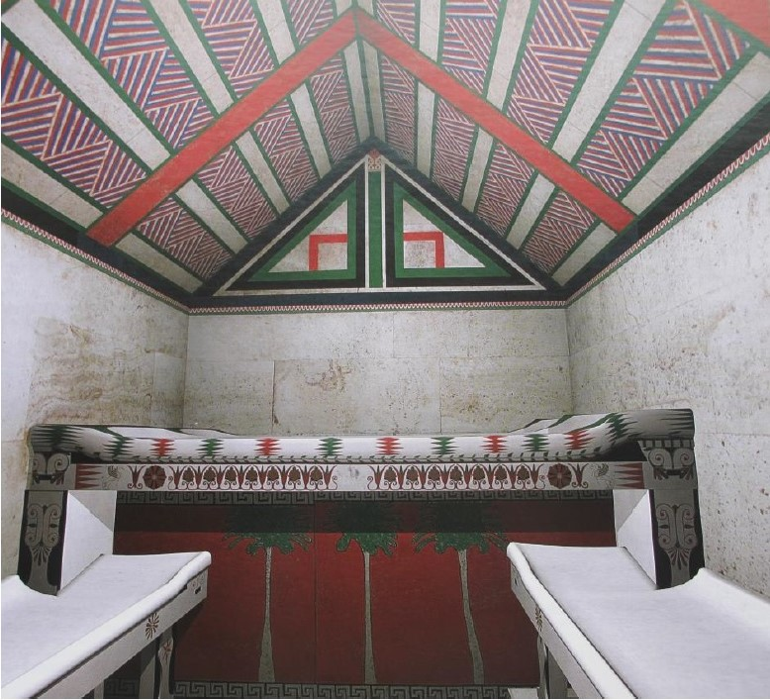
Resim 11. Lydia Lalatepe Tümülüsü Mezar Odası Çatı Boyaması (C. H. Greenewalt, N.D. Cahill, P.T. Stinson –F. K. Yegül, The City of Sardis [2003] Res. 36).
tümülüs geleneğini Phrygia’dan alıp kendi mimari örgeleriyle kullanmaya başladıkları tarihle de aynıdır.
Hoyran ve Manca Deliktaş kaya mezarlarının tarihlemelerinde dikkat edilmesi gereken diğer bir unsur ise, Pisidia ve Kabalis bölgelerinde görülen Lydia tipi tümülüslerdir. Yuvalak ve Bademli Tümülüsleri gibi kazı ile gün yüzüne çıkarılan örneklerden yola çıkarak, bu tümülüslerin dromosundan girildiğinde, üçgen alınlıklı, kırma çatılı mezar odası cephesiyle karşılaşılır. Bu mezar odası cephesinde, tüm ahşap mimariye öykünen mertek, mahya, kiriş ve hatılların boya ile verildiği izlendiği gibi, aynı bezeme planı mezar odası duvarları için de geçerlidir. Benzer durumu Lydia Tümülüsleri içeresinde, Laletepe Tümülüsü’nde (Resim 11) tüm ayrıntıları ile izleyebilmekteyiz ve bu geleneğin uzantılarını, Pisidia, Kabalia ve hatta Milyas’da Kızılbel, Karaburun Tümülüsleri’nde de görebilmekteyiz. Dolayısıyla Lydia Tümülüsleri’nde gelenek halini alan ahşap mimari detayların boyayla verilmesi ile oluşan cephe anlatımı Kabalis Bölgesi Tümülüsleri’nde de görülürken, aşağıda tartışılacağı üzere düşüncenin bölge kaya mezarlarına da yansımış olması mümkündür.
Sonuç olarak, Düver kaya mezarının Lydia kültürü ile bağlantısı ve MÖ VI. yüzyıla tarihlenmesi, Kabalis Bölgesi’nde en erken kaya mezarının MÖ VI. yüzyıl içlerinde yapıldığını göstermesi açısından dikkate değerdir. Dolayısıyla Manca Deliktaş Kaya Mezarı ve Fiedler ve Taşlıalan’ın Phryg kaya mezarı olarak tanımladığı Hoyran Kaya Mezarı, aslında Haspels’in Phryg kaya mezarları içerisinde 2. Tip olarak bahsettiği tipe girmiş olması gerekir ve tarih olarak MÖ VI. yüzyıl öncesinden olmamalıdır. Dolayısıyla bu mezarların değerlendirilmesi iki düşünceyi açığa çıkarır: İlki Lydia’nın tümülüs geleneğini Phrygia’dan alarak kendi mimari anlayışında kültürüne kattığıdır. İkincisi ise, aynı şekilde, Lydia’nın Phrygia’dan aldığı diğer bir mezar tipi olan kaya mezarlarını yine kendi mimari anlayışıyla şekillendirerek kullanmış olduğudur. Dolayısıyla, hem Sardes kazılarında tespit edilen kaya mezarlarında, hem de Lydia kökenli Kabalia halkının yerleştiği Kabalis Bölgesi’ndeki kaya mezarlarında bu düşünceyi görmemiz şaşırtıcı olmamalıdır.
Bu değerlendirmeler ışığında Manca Deliktaş, Hoyran ve Düver Kaya mezarları aynı kültürün yaratıları olmalıdır. Ayrıca Manca Höyüğün MÖ VIII. yüzyıla tarihlenen seramik buluntuları ve hemen Manca Deliktaş kaya mezarının önünde yer alan Taş Yığma Tümülüs, bu mezarın tarihinin MÖ VIII. yüzyıl olduğunu ispatlamaktadır.
Düver Pişmiş Toprak Kaplama Levhaları:
Pisidia Bölgesinde, Demir Çağ izlerine ilk olarak Burdur ile Yeşilova ilçesinde yer alan bir yarımada görünümündeki yerleşim ve kaçak kazılarla birçoğu yurtdışına kaçırılmış olan Düver Pişmiş Toprak Kaplama Levhaları dikkati çekmiştir. Bu kaplama levhaları üzerinde bulunan geometrik desenler yanında figüratif resimler ile MÖ VIII-VI. yüzyıl arasına tarihlenmiş ve Phrygia kültür coğrafyasıyla ilişki kurulmuştur (Resim 12). Ancak bu konuda son olarak çalışan Kahya ise, yaptığı yüzey araştırmalarından ve kurtarma kazılarından elde ettiği bilgilerle Pişmiş Toprak kaplama levhalarını Lydia geleneğinin bir parçası olarak görmüştür. Bunun yanında Kahya’ya göre Burdur İli Karamusa Höyük’te bulunan Pişmiş Toprak kaplama levhaları da Uylupınar’da bulunan seramik buluntu grubu da dâhil edildiğinde özellikle MÖ VI. yüzyıl içerisinde Lydia etkilerinin Pisidia Bölgesinde görülen en belirgin arkeolojik verileri haline gelmektedir.
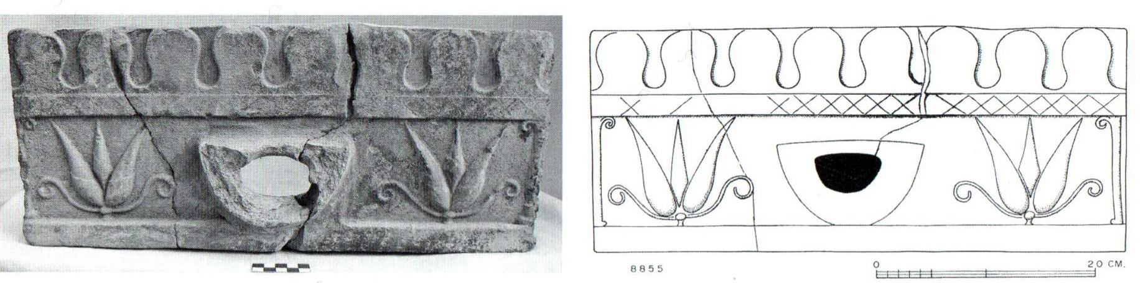
Resim 12. Düver Pişmiş Toprak Kaplama Levhaları (Kâhya 2012c, Res. 3a, b).
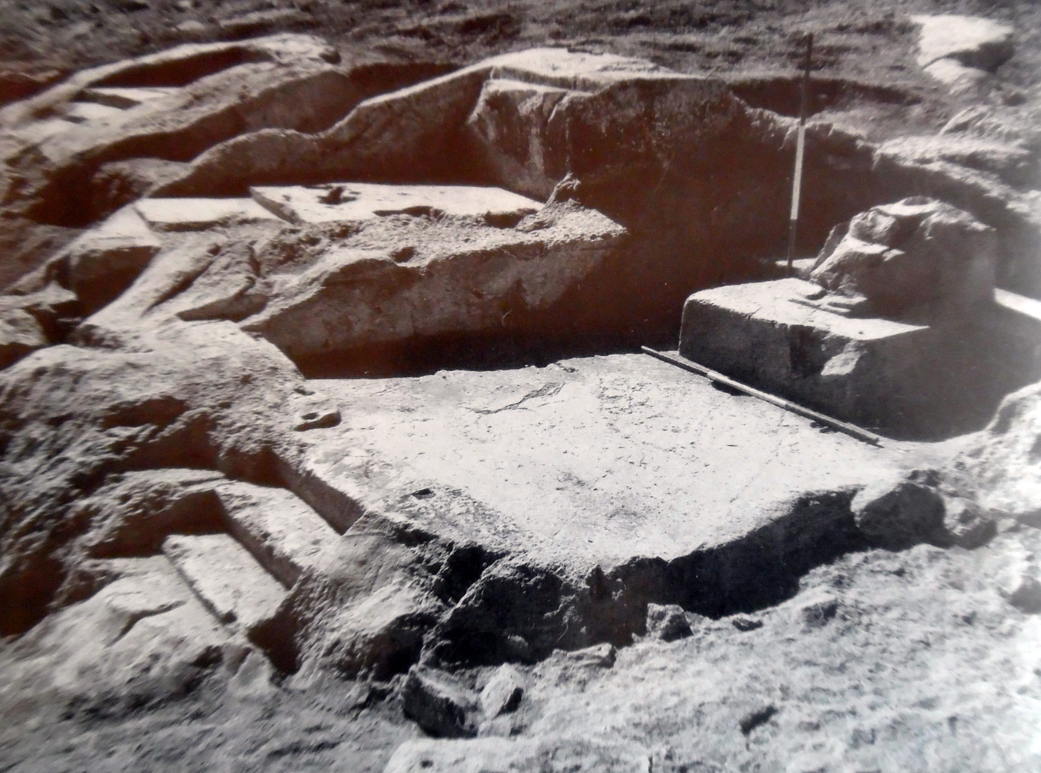
Resim 13. Düver Açık Hava Ana TanrıçaTapınağı
(Kahya – Ekinci 2015, Res. 4).
Düver Açık Hava Kibele Tapınağı:
Burdur müzesi Müdürü H. A. Ekinci başkanlığında ve T. Kâhya Bilimsel danışmanlığında Düver Yerleşimi Tarihi Araştırmaları Projesi dâhilinde Düver’de yapılan kazıda bulunan kaya oygu açık hava tapınağı yanında bir taht üzerine oturan başı parçalanmış durumda bulunan Anatanrıça ve arkasındaki basamaklı sunak Anadolu Arkeolojisi için oldukça önemlidir (Resim 13). Kâhya ve Ekinci’ye göre bu Anatanrıça tapınağı, Phryg etkisi içerisinde şekillenen Anatanrıça “Matar” inancının Lydia ve Ionia etkisiyle yapılmış ve Pisidia topraklarında bulunan Arkaik Dönem’e tarihlenen en önemli kült alanı haline gelmiştir. MÖ VIII. yüzyılın ikinci yarısına tarihlenen bu kutsal alan, yine Düver’de bulunan kaya mezarı ve pişmiş toprak kapla levhaları ile bu alan Pisidia Bölgesi’nin henüz ismini almadığı Demir Çağ’da nasıl bir kültürel şekillenme içinde olduğunu da göstermesi açısından çok önemlidir.
Sonuç
Sonuç itibaryle antik kaynaklarda, Pisidia halkı ya da Pisidia Bölgesi daha okunmazken, doğuda Milyas ile sınırı olan Kabalis Bölgesi ve Kabal halkı ile doğuda yaşayan Hytennialı olarak adlandırılan, iki halkın varlığı antik metinlerden günümüze ulaşır. Bölgede yapılan ve son yıllarda yoğunlaşan yüzey araştırmaları, kurtarma kazıları ile Pisidia Bölgesi’ndeki Demir Çağ izleri bilim dünyasınca görünür olmuştur. Bunlardan en önemlileri yukarıda ayrıntılıca değinildiği gibi çoğunluğu Tunç Çağı ardılı olan ve Demir Çağı’nda da yerleşime devam eden höyükler ve yukarıda anılan diğer yerleşimlerdir. Bu alanlarda Demir Çağı denildiğinde bahsedilen tarihler, seramik buluntunun yoğun olarak görüldüğü Orta Demir Çağ sonu, Geç Demir Çağ başlangıcı olan MÖ VII. yüzyıl sonu- MÖ V. yüzyıl başlarıdır. Ayrıca yine bu yerleşimler ve yol ağlarıyla bağlantılı Gözetleme ve haberleşme kalelerinin varlığı da, bize bölgede yerleşimlerin bir organizasyon içerisinde olduklarını anlatmalıdır.
Demir Çağ yerleşimleriyle bağlantılı diğer bir buluntu grubunu ise mezarlar ve nekropolis’ler oluşturur. Özellikle Uylupınar Yerleşimi etrafında daha iyi izlenebilen ve sayıları 129’u bulan taş yığma tümülüsler, aslında komşusu olan Milyas’da açığa çıkarılan Bayındır Tümülüsleri’yle aynıdır ve Bayındır Tümülüsleri’nin Kabalis’tekiler gibi MÖ VII-V. yüzyıl içlerine tarihlendirilmeleri gerektiğini göstermelidir. Bu taş yığma Tümülüslerin yanında bir de Lydia tipi tümülüslerde izlenir bölgede, moloz taş dromos, kesme taşlardan yapılmış sundurma ile sonlanır. Tıpa kapı ile geçilen ön oda, iki kanatlı kapıyla kireçtaşı bloklarla yapılmış ve kenetlerle tutturulmuş taşlardan oluşan mezar odaları ve klineler içerdeki görüntüyü kabaca çizerken, mezar odasının üzerine yığılan yığmalardan gelen seramiklerde yine MÖ VII-V. yüzyıl arasını işaret eder. Ayrıca bu yığma mezarların tepesinde aynı Lydia Tümülüsleri gibi bir phallos’la sonlanması tesadüf olmamalıdır. Bu tümülüslerle bağlantılı olduğu düşünülen ve Isparta Müzesi’nde yer alan anthemion’lu steller de bu dönem ölü gömme geleneklerine iz verdiği gibi bölgeler arasındaki iletişim ve etkileşim süreçlerini de anlatır.
Demir Çağı’na tarihlenen diğer bir mezar tipi ise kaya mezarlarıdır. Düver’de tarihini hemen kapı girişine oyulan ve Düver yerleşimi pişmiş toprak kaplama levhalarında çoklukla izlenen lotus betimiyle, dönemini söyler. Ardından Manca kaya mezarı da benzer dönemdendir ve cephesinde Lydia’nın en önemli tümülüslerinden Lale Tepe Tümülüsü’ndeki boyayla verilen ahşap doku kabartılmıştır ve benzerini Pisidia’nın doğusunda Hoyran Kaya mezarı ile bulur. Ardından özellikle Kabalis Bölgesi’nin güneyinde tekil ya da ikili şekillerde izlenen Lykia tipi kaya mezarları izlenir ki iki bölge arasındaki ilişkileri açıkça gözler önüne serer bu mezarlar. Ancak Demir Çağı’nda bölgede en yaygın şekilde görülen mezarlar ise Uylupınar’da tespit esilenler gibi ya khamasorion ya da sandık mezar tipidir.
Uylupınar ve Düver yerleşimleri gibi ana merkezler yanında yukarıda ayrıntılıca değinilen diğer küçük ölçekli yerleşimlerde tespit edilen seramik buluntular da önemli izler verir. Ayrıca yine bu alanlar başta olmak üzere Karamusa Höyük gibi diğer yerleşimlerde izlenen pişmiş toprak kaplama levhaları MÖ VII-V. yüzyıl için önemli buluntular olarak bilim dünyasının en çok tanıdığı arkeolojik materyaldir bu dönem için.
Son olarak Düver yerleşiminde Burdur Müzesi kurtarma kazılarıyla açığa çıkarılan kayadan oyulmuş naiskos’larının önünde yine masif kayadan oyulan tahtında oturan tanrıça ile Demir Çağı’na dair tüm izler toplanmış olur bölgede.

BİBLİYOGRAFYA
Antik Kaynaklar:
Hdt. Herodotos, Herodot Tarihi. Çev. M. Ökmen. İstanbul 1991.
Strab. Strabon, Coğrafya. Çev. A. Pekman. İstanbul 2000.
Ksen. Anab. Ksenophon, Anabaisis (Onbinlerin Dönüşü). Çev. T. Gökçöl. İstanbul 1998.
Ksen. Hell. Ksenophon, Yunan Tarihi. Çev. S. Sinanoğlu. Ankara 1999.
Modern Literatür
Baytak 2014 İ. Baytak, Kabalis (Kibyratis) Bölgesi Tarihi Coğrafyası ve Çağlar Boyu Yerleşim Modelleri-Urbanizasyon. Selçuk Üniversitesi SBE Yayımlanmamış Doktora Tezi.
Butler 1922 H. Crosby Butler, Sardis Vol. I. The Excavations Part 1: (1910-1914). Leiden, Brill, 1922.
Corsten- Hülden 2012 Corsten Th.-Hülden O. “Zwischen den Kulturen. Feldforschungen in der Kibyratis. Bericht zu den Kampagnen 2008-2011”. IstMitt 62 (2012) 7-117.
Coulton 2012 J. J. Coulton, The Balboura Survey and Settlement in Highland Southwest Anatolia Vol. 1: Balboura and the History of Highland Settlement; Vol. 2: The Balboura Survey. Detailed Studies and Catalogues. 2012.
Cummer 1970 Cummer W. W. (1970). “Phrygian Roof Tiles in the Burdur Museum”. Anatolia 14 (1970) 29-55.
Çankaya 2013 A. Çankaya, “Bademli-Yuvalak Tümülüsleri Işığında Pisidia Bölgesi’nin Hellenistik Dönem Öncesi Mezar Mimarisi”. Eds. B. Hürmüzlü-M. Fırat-A. Gerçek, Pisidia Sempozyumu(2012)-Pisidia Araştırmaları I (2013) 246-256.
Çevik 2003a N. Çevik, “New rock-cut tombs at Etenna and the rock cut tomb tradition in Southern Anatolia”. Anatolan Studies 53 (2003) 97-116.
Çevik 2003b N. Çevik, “Anadolu’daki Kaya Mimarlığı Örneklerinin Karşılaştırılması ve Kültürlerarası Etkileşim Olgusunun yeniden İrdelenmesi”. Olba VIII (2003) 213-250, Lev. 39-46.
Dökü – Baytak 2013 F. Eray Dökü - İ. Baytak, “Uylupınar (Erken Kibyra) Yerleşimi 2012 Yüzey Araştırmaları”. Eds. B. Hürmüzlü-M. Fırat-A. Gerçek. Pisidia Sempozyumu(2012), Pisidia Araştırmaları I (2013) 71-89.
Dökü – Baytak 2015 F. Eray Dökü - İ. Baytak, “2014 Yılı Uylupınar (Erken Kibyra) Yerleşimi Yüzey Araştırması”. Anmed 13 (2015) 208-218.
Dökü – Baytak 2016 F. Eray Dökü - İ. Baytak, “2015 Yılı Uylupınar (Erken Kibyra) Yerleşimi Yüzey Araştırması”. Anmed 14 (2016) 282-295.
Dökü – Baytak 2017a F. Eray Dökü - İ. Baytak, “2016 Yılı Uylupınar (Erken Kibyra) Yerleşimi Yüzey Araştırması”. Anmed 15 (2017) 261-268.
Dökü – Baytak 2017b F. Eray Dökü - İ. Baytak, “Korkuteli Karabayır Taş Yığma Tümülüsleri Işığında Demir Çağ Kabalis ve Milyas İlişkileri/The Iron Age Relationship Between Kabalis and Milyas In The Light Of Korkuteli Karabayır Stone Masonry Tumuli”. Cedrus V (2017) 11-19.
Dökü – Baytak 2017c F. Eray Dökü - İ. Baytak, “Kabalis Bölgesi Demirçağ Yerleşim Tipleri ve Gözetleme-Haberleşme Kaleleri/Kabalis Region Surveillance-Communication Forts and Settlement Types During Iron Age”. MJH VII/2 (2017) 223-242.
Dökü – Özüdoğru 2009 F. E. Dökü – Ş. Özüdoğru, “Ticaret Yollarının Kavşağındaki Kent Kibyra”. Eds. N. Yılmaz, H. Yıldız – E. Er, III. Ulusal Mimarlık ve Taş Sempozyumu, Geçmişten Geleceğe Ticaret Yapılarında Taş. 20 - 21 Kasım 2009. Antalya (2009) 51-55.
Dökü 2011 F. Eray Dökü, “Eurymedon Vadisi Asarbaşı Yerleşimi Kaya Mezarı”. Olba XIX (2011) 127-58.
Dökü 2013 F. Eray Dökü, “Uylupınar Yerleşmesi (Erken Kibyra) ve Çevresi Yüzey Araştırması 2012”. Anmed 11 (2013) 239-49.
Dökü 2014 F. Eray Dökü, “Uylupınar Yerleşmesi (Erken Kibyra) ve Çevresi Yüzey Araştırması 2013”. Anmed 12 (2014) 230-6.
Dökü 2015 F. Eray Dökü, “Manca ve Hasanpaşa’daki Yeni Bulgular Işığında Kabalis Mezar Mimarisinin Yeniden Değerlendirilmesi”. Adalya XVIII (2015) 73-100.
Dörtlük 1985 K. Dörtlük, “Uylupınar Kazı Raporu”. TürkAD 24/2 (1985) 9-13.
Dörtlük 1988 K. Dörtlük, “Elmalı Bayındır Tümülüsleri Kurtarma Kazısı”. Kazı Sonuçları Toplantısı I (1988) 171-4.
Ekinci 2007 H. Ali Ekinci, “Burdur İli, Karamanlı İlçesi, Üç Tümülüsler 2005 Yılı Kurtarma Kazısı”. Müze Kurtarma Kazıları Sempozyumu 15 (2007) 53-60.
Ekinci et al. 2007 H. Ali Ekinci et al., Kültür Envanteri Burdur İlçeler. 2007.
Ekinci vd. 2006 H. A. Ekinci, Ş. Özüdoğru, F. E Dökü – G. Tiryaki, “Kibyra Kazı Çalışmaları 2006”. Anmed 5 (2007) 22-28.
Ekinci vd. 2007 H. A. Ekinci, Ş. Özüdoğru, F. E. Dökü – G. Tiryaki, “Kibyra Kazı Çalışmaları 2007”. Anmed 6 (2008) 35-41.
Ekinci vd. 2008, H. A. Ekinci, Ş. Özüdoğru – F. E. Dökü, “Kibyra 2008 Yılı Kazıları”. Anmed 7 (2009) 32-39.
Fiedler – Taşlıalan 2002 G. Fiedler – M. Taşlıalan, “Un monument rupestre phrygien au bord du lac de Hoyran”. Anatolia Antiqua X (2002) 97-112.
Gay – Corsten 2006 Kirsten A. Gay - Th. Corsten, “Lycian tombs in the Kibyratis and the extent of Lycian culture”. Anatolian Studies 56 (2006) 47-60.
Haspels 1971 C. H. E. Haspels, The Highlands of Phrygia: Sites and Monuments. 1971.
Hülden 2006 O. Hülden, “Chamber Tombs, Podium or Terrace Tombs, Tumuli Recently Discovered Grave Types Expand the Spectrum of Lycian Graves”. Eds. K. Dörtlük-B. Varkıvanç-T. Kahya et al. III. Uluslararası Likya Sempozyumu Bildirileri, (2006) 263-280.
Hülden 2012 O. Hülden, “Ein archaisches Felsgrab mit Löwenrelief nahe Alanköy”. IstMitt 62 (2012) 371-82.
Hürmüzlü – Gerçek 2015 Hürmüzlü, B. ve Gerçek, A., “Pisidia'da Yeni Bir Kale Yerleşmesi”. Eds. C. Şimşek, B. Duman, E. Konakçı, Mustafa Büyükkolancı’ya Armağan (2015) 309-313.
Hürmüzlü 2007a B. Hürmüzlü, “Pisidia’da “Gömü Geleneklerinin” Işığında Kültürler Arası İlişkiler”. SDÜ Fen Edebiyat Fakültesi Sosyal Bilimler Dergisi 15 (2007) 1-22
Hürmüzlü 2007b B. Hürmüzlü, “Pisidia Bölgesi’nde Ele Geçen Anthemion Tipi Steller”. Colloquium Anatolicum 6 (2007) 97-144.
Hürmüzlü 2009a B. Hürmüzlü, “Isparta Bölgesi 2008 Yılı Arkeolojik Yüzey Araştırması: Tymandos Antik Kenti ve Çevresi”. Anmed 7 (2009) 122-124.
Hürmüzlü 2009b B. Hürmüzlü, “Remarks on Cultural Interactions in the Earlier Periods of North West Pisidia”. Eds. H. Löhr – G. Mehnert – A. Slawisch – A. Mehnert – R. Einicke – St. Lehmann. Zurück zum Gegenstand. Festschrift für Andreas E. Furtwängler (2009). 493-500.
Işık 2000 F. Işık, “Die Statuetten vom Tumulus D bei Elmalı”. Lykia V (2000) 1-73.
Kahya - Ekinci 2015 T. Kahya - H. Ali Ekinci, “Temples to the Mother Goddess Discovered on the Duver Peninsula”. Adalya 18 (2015) 45-72.
Kahya 2012a T. Kahya, “Düver Yerleşim Tarihi Araştırmaları 2011”. Anmed 10 (2012) 148-53.
Kahya 2012b T. Kahya, “The Rock Tomb on the Düver Peninsula: An Early Example from Pisidia and Remarks on Cultural Interaction”. Adalya 15 (2012) 13-32.
Kahya 2012c T. Kahya, “Pisidia Arkaik Dönem Pişmiş Toprak Çatı Elemanları Üzerine Bazı Gözlemler”. Eds. K. Dörtlük - T. Kahya - R. B. Seyhan - T. Ertekin, Uluslararası Genç Bilimciler Buluşması I: Anadolu Akdenizi Sempozyum Bildirileri (2012) 177-194.
Kahya 2017 T. Kahya, “Düver Mimari Terrakottalarının Dini Kontekst Bağlamında Olası Kullanımı Üzerine Düşünceler”. Phaselis II (2017) 81-117.
Kaşka 2013 M. Kaşka, “Uylupınar Yüzey Araştırmasında Ele Geçen Arkaik Dönem Seramikler”. Eds. B. Hürmüzlü-M. Fırat-A. Gerçek. Pisidia Sempozyumu(2012)- Pisidia Araştırmaları I (2013) 285-293.
Kavak 2017 B. Kavak, Göller bölgesi (Burdur - Isparta illeri) demir çağ arkeolojik verileri. Mehmet Akif Ersoy Üniversitesi SBE Yayımlanmamış Yüksek Lisans Tezi .
Kokkinia 2008 C. Kokkinia, “Boubon: The Inscriptions and Archaeological Remains. A Survey 2004-2006”. Meletemata-60, (Kentron Hellēnikēs kai Rōmaikēs Archaiotētos), Athens (2008) 129 vdd. Lev. 10, Fig. 33-39.
Marek 2016 C. Marec, In the Land of a Thousand Gods: A History of Asia Minor in the Ancient World. 2016.
Mellink 1972 M. J. Mellink, “Excavations at Karatas-Semayük and Elmali, Lycia, 1971”. American Journal of Archaeology 76/2 (1972) 257-69.
Mitchell 1991 S. Micthell “Hellenization of Pisidia”. Mediterranean Archaelogy 4 (1991) 119-145.
Özsait 2006a M. Özsait, “Burdur İli 2005 Yılı Yüzey Araştırmaları”. Anmed 4 (2006) 93-98.
Özsait 2006b M. Özsait, “Burdur İli 2005 Yılı Yüzey Araştırmaları” AST 24, (2006) 463-478.
Özsait 2007a M. Özsait, “2006 yılı Burdur ve Isparta İlleri Yüzey Araştırmaları”. AST 25 (2007) 307-322.
Özsait 2007b M. Özsait, “Burdur ve Isparta İlleri Yüzey Araştırmaları 2006”. Anmed 5 (2007) 107-112.
Özüdoğru 2014 Ş. Özüdoğru, Kibyra’dan Hellenistik Dönem’e Ait Yeni Veriler Üzerine Değerlendirmeler”. Cedrus II (2014) 171-188.
Özüdoğru 2018 Ş. Özüdoğru, “Kibyra ve Yakın Çevresinin Erken Dönem Yerleşim Tarihçesi”. Eds. M Arslan- F. Baz, A. Vedat ÇELGİN’in 68. Doğum Günü Onuruna Makaleler. İstanbul (2018) 745-763.
Stinson 2008 P. T. Stinson, “Lale Tepe: A Late Lydian Tumulus near Sardis 2. Architecture and Painting”. Ed. N. D. Cahill. Love for Lydia. A Sardis Anniversary Volume Presented to Crawford H. Greenewalt, Jr., (2008) 25-48.
Tiryaki 2016 S. G. Tiryaki, “Demirçağ Milyas Mezarlıkları ve Ölü-Gömme Gelenekleri Üzerine Bir Ön-Değerlendirme (Preliminary Evaluations on Necropoleis and Burials of Iron Age Milyas)”. Adalya XIX (2016) 51-74.

∗ Dr. Öğr. Üyesi, Mehmet Akif Ersoy Üniversitesi, Fen-Edebiyat Fakültesi, Arkeoloji Bölümü, Burdur. eraydoku@hotmail.com
Ksen. Anab. I. 11.
Ksen. Anab. I. 11.
Hürmüzlü 2007a, 3-4.
Hdt. III. 90.
Ksen. Hell. III. 1. 13.
Kaballer, Kabalis ve Kibyratis hakkında bk. Dökü- Baytak 2017c, 224-226.
Kaballer, Kabalis ve Kibyratis hakkında bk. Dökü- Baytak 2017c, 224-226.
Hdt. VII. 77.
Hdt. I. 7; VII. 74. Kaballer, Kabalis ve Kibyratis hakkında Bk. Dökü- Baytak 2017c, 224-226.
Dökü – Baytak 2017b, 224-226.
Strab. XIII. 4. 17.
Dökü – Baytak 2017c, 224-226.
Dökü – Baytak 2017c, 224-226.
Hdt. III. 90; ayrıca bk. Toynbee 1910: 236-238; Hürmüzlü 2007a, 3,4; Marec 2016, 15.
Hdt. III. 90; ayrıca bk.Toynbee 1910: 236-238; Hürmüzlü 2007a, 3,4; Marec 2016, 15.
Marec 2016, 15.
Kaynak: http://asiaminor.ehw.gr/Forms/fLemmaBody.aspx?lemmaId=12352
Dörtlük 1975, 9-32; Kepçe 2009, 29-76.
Cummer 1970, 29-55; Kahya 2011, 219-23; 2012a, 148-53; 2012b, 13-22; 2017, 81-117.
Baytak, 2014; Kavak 2017; Dökü – Baytak 2017b, 226- 233.
Özsait 2006a, 93-98; 2006b, 463-478; 2007a, 307-322; 2007b,107-112.
Hürmüzlü 2007 b, 97- 114.
Corsten- Hülden, 2012, 7-117.
Coulton 2012, 1 vdd.
Cummer 1970, 29-55.
Dörtlük 1988, 171-174.
Kahya 2017, 81-117.
Dörtlük 1975, 9-32.
Kepçe 2009, 29-76.
Kaşka 2013, 285- 293.
Ekinci vd. 2006, 26; Ekinci vd. 2007, 40-41; Ekinci vd. 2008, 36-37; Dökü – Özüdoğru 2009, 51; Özüdoğru 2014, 173-174; Özüdoğru 2018, 748.
Özsait 2006a, 93-98; 2006b, 463-478; 2007a, 307-322; 2007b,107-112.
Özsait 2006a, 93-98; 2006b, 463-478; 2007a, 307-322; 2007b,107-112, Baytak 2014; Kavak 2017; Dökü- Baytak 2007b, 226- 233,
Baytak 2014; Kavak 2017; Dökü – Baytak 2017c, 226- 233.
Özsait 2006a,96, fig.3.
Corsten – Hülden 2012,41- 44, fig. 22.
Dökü – Baytak 2015, 208- 217; 2017c,223-242.
Hürmüzlü – Gerçek 2015, 309- 313.
Dökü – Baytak 2015, 208-217; 2016, 217-240; 2017c, 223-242.
Dökü Baytal 2017c, 223-242
Ekinci 2007, 53-60. (Burdur Müze Müdürü H. Ali Ekinci başkanlığında ve A. Çankaya sorumluluğunda kazılmıştır).
Çankaya 2013, 246-56.
Çankaya 2013, 246-56.
Dökü 2013, 239-49; 2014, 230-6; Dökü – Baytak 2013, 71-89.
Aynı döneme ait olan ve tümülüs olmasa da Lydia geleneğinde yuvarlak taş örgü sandık mezarlar, içerisinde kremasyon kaplarıyla birlikte 1975 yılında K. Dörtlük başkanlığında Burdur Müzesi Müdürlüğü tarafından yapılan kurtarma kazılarında bulunmuştur. Ayrıca bk. Dörtlük 1975, 9-13.
Dökü – Baytak 2013, 79, Res. 8.; 2017c, 233.
Dökü 2013, 239-49; Dökü – Baytak 2013, 71-89; 2015, 208-217; Dökü 2015, 73-100.
Coulton 2012, 427-52.
Tiryaki 2016, 51-74.
Dökü Baytak 2017b, 11-19.
Hürmüzlü 2009a, 122-124.
Hürmüzlü 2007b, 97-144.
Çevik 2003a, 97-116.
Gay – Corsten 2006, 47-60.
Kokkinia 2008 129 vdd. Lev. 10, Fig. 33-39.
Dökü 2011, 127-158.
Kahya 2012b, 13-32.
Hülden 2012, 371-382.
Çevik 2003a, 97-116; 2003b, 213-250.
Fiedler - Taşlıalan 2002, 97 vdd.
Kahya 2012a, 148-153; 2012b, 13-32; 2012c, 177-194; 2017, 81-117.
Kahya 2012b, 32.
Özsait 2007, 108.
Ekinci vd., 2007, 257.
Dökü – Baytak 2015, 208-17.
Dökü 2015, 73-100.
Dökü 2015, 73-100.
Haspels 1971, 112 vdd.
Haspels 1971, 126 vdd.
Stinson 2008, 25-48. Res.9.
Butler 1922, 158-65.
Kahya 2012c, 177-194; Kahya 2017, 81-117.
Kaşka 2013, 285-293.
Kahya 2012c, 177-194.
Kahya – Ekinci 2015, 45-72.
Kahya – Ekinci 2015, 45-72.

